原发性胆汁性胆管炎调控归因可靠性研究计划书 RP v5
基于来源匹配多信号共定位 同输入方法对照和分层外部证据的完整研究方案
版本日期 2026年10月13日
研究人员 Zhi Chen 与 Teng Qi
单位 School of Medicine The Chinese University of Hong Kong Shenzhen
本文面向研究者、导师和统计遗传学审阅者，汇总当前真实完成的分析、数据与图件来源，并据此确定论文定位和后续执行条件。本文是研究计划与证据审计文件，不是已经提交的论文，也不替代两位作者对最终投稿文件的确认。QiTeng Academic Writing Skill v0.3.24.2 用于组织论证与校准表述；科学依据来自源数据、分析结果和可核查文献。

文档导航
本计划书包含40个主章节与七个详细附录。以下页码由WPS最终PDF的实际页面提取；正式正文依章节序号查阅。
1 当前裁决与阅读路线 4
2 版本权威与证据状态 5
3 RP v4到RP v5的实质变化 6
4 科学问题与可证伪研究目标 7
5 数据体系与完整来源分层 7
6 发现疾病统计与GJOKA匹配 9
7 OneK1K细胞与模型身份 9
8 变异与等位基因技术门 10
9 来源匹配LD的统计含义 10
10 固定筛查范围与选择机制 11
11 同输入四臂的分析合同 11
12 共享与不同信号的冻结判定 12
13 已完成结果一 同输入下仍有双向重分类 12
14 已完成结果二 信号身份与协变量模型 13
15 已完成结果三 诊断与疾病N压力测试 13
16 已完成结果四 真值模拟及发现分母 14
17 已完成结果五 FinnGen外部疾病证据 15
18 已完成结果六 染色质与覆盖边界 16
19 已完成结果七 肝组织donor端点 16
20 空间与位点依赖的补充评价 17
21 主图设计与逐图读法 17
22 补充图职责与不入主图的资产 24
23 补充表与源数据的分工 26
24 论文中心论点与QiTeng论证地图 27
25 Introduction的结构设计 28
26 Results与Discussion的论证次序 28
27 创新性与竞争文献的真实边界 29
28 必须保留的限制与替代解释 30
29 当前投稿路径与格式核对 30
30 投稿前有限修订与批准边界 31
31 科学升级工作包一 完整决策规则校准 31
32 科学升级工作包二 外部疾病信号复制 32
33 科学升级工作包三 直接分子边与组织机制 32
34 工作优先级与退出决策 32
35 可复现性层级与资产价值 33
36 文件体系与后续调用 34
37 执行时间和计算资源的现实安排 34
38 下一阶段冻结目标与最终判断 35
39 关键参考与实时来源记录 35
40 附录说明 37
附录A 全部34个panel的来源和解释任务 37
附录B 现用全部图件的字节身份 45
附录C 三份Source Data的全部成员 47
附录D 当前权威文件与调用路径 51
附录E 术语和计数单位 52
附录F 全部92个H4支持比较 53
附录G 当前原始输入现存状态与再分析条件 57

1 当前裁决与阅读路线
本项目应继续保留 PBC 主线，并以 R7C3H 稿件为现阶段科学基线。研究已经形成从固定筛查范围、同输入对照、信号对身份、模型敏感性、真值模拟，到外部疾病研究和肝组织边界的完整证据链。当前任务的重点是完成准确的版本交接与投稿核对，而不是为了追求更多阳性结果再次扩大疾病、位点或细胞筛选。
最可防守的贡献是说明调控归因如何依赖分析输入、局部信号结构和细胞协变量模型，并提供可复算的分层判断。该贡献不等同于发明一种新的共定位算法，也不等同于发现两个全新的 PBC 致病基因。IL12RB2 和 FCRL3 是有医学背景的代表案例，而不是支撑论文原创性的唯一来源。
现有证据支持一篇完整的疾病聚焦统计遗传学研究。是否适合 npj Genomic Medicine，取决于编辑对基因组医学问题、输入匹配评价和公开复现的综合判断；不能通过图件精美或阳性数量推断录用，也不能把期刊名称直接换算为已核实的当年分区。SCI 一区或二区仅作为作者的投稿目标，不作为数据解释的依据。
读者问题 | 本计划书的回答 | 优先阅读
项目还能否继续 | 保留 PBC 现稿 可进入精确版本确认 | 第1至4章
核心数据是否对应 | 疾病 细胞 donor 变异 LD 和模型分别追溯 | 第5至12章
实际得到了什么 | 642项多信号分类 同输入双向重分类 模拟与外部边界 | 第13至20章
图片是否准确表达结果 | 六张主图 三张补充图 34个panel逐项映射 | 第21至23章及附录
论文应怎样讲清楚 | 先方法比较 后稳定性与代价 最后外部解释上限 | 第24至27章
还要补什么 | 投稿必需项与条件性科学升级分别设门 | 第28至34章
以后如何复用资产 | 分层保存代码 数据来源 结果 工作记录与发布身份 | 第35至38章及附录

2 版本权威与证据状态
本次审计使用本机 R7C3H 投稿候选目录、三份 Source Data ZIP、当前图件生成代码、RP v4 以及 R7C3H0 行动记录。旧阶段文件承担历史来源和决策记录职责；出现旧的 NEXT、旧期刊或旧候选时，应按版本日期与精确文件身份解释，不能让历史报告重新成为当前执行指令。
当前本地稿件目录为 H:\SCI2\YR1\5_manuscript\R7C3H_StatisticalReproducibilityClosure_20261013。正式公开 release 为 r7c3h0-statistical-reproducibility-closure-2026-10-13。公共仓库沿用历史名称 igan-open-regulatory-evidence，但当前论文疾病是 PBC；仓库名称不是科学纳入标准，也不代表仍在推进 IgAN。
已有发布记录显示公共 main 为 4fb58180c23af48e337e9a14e4073d9071e44d16，科学内容提交为 f40207890c225d3922d3bb60b282719682d570eb。这里记录的是 R7C3H0 发布收据的身份，不把可变 main 当作永久引用。本轮未新增 GitHub 推送或 Zenodo 发布；最终论文应同时给出精确 release 与稳定归档标识，后者只有在真实生成后才能填写。
状态词 | 本计划书中的含义 | 禁止的替代解释
已完成 | 有结果文件 来源和校验记录 | 仅有脚本即可写成已分析
来源匹配 | 对应源统计 模型 donor和变异支持 | 自动等于无偏或真值
H4支持 | 指定模型和信号对下共享关联支持 | 直接证明表达介导疾病
H3支持 | 至少有符合门槛的不同关联信号对 | 区域永远不存在任何共享信号
无信息 | 当前数据或拟合不足以稳定分类 | 生物学阴性
模型敏感 | 结论依赖L或PF等设置 | 任取最好结果代表真相
外部来源支持 | 在另一研究系统或分子资源得到相容证据 | 已证明参与者完全独立
条件性升级 | 完成预设数据和方法门后才执行 | 尚未运行的工作已有结论

3 RP v4到RP v5的实质变化
RP v4 的双轨原则仍然成立：保护已有完整稿件，对额外分析实行有边界的验证。变化在于若干当时待执行的工作现在有实际结果，必须更新而不能继续写成计划。本计划书同时把来源身份、数据重用、模拟分母及组织非显著结果更清晰地分开。
RP v4问题 | 当前证据 | RP v5裁决
GJOKA的N是否应该改为有效N | 源分析使用总N24510 另完成33项Neff压力测试 | 保持源匹配N 有效N作为二级敏感性
是否有外部疾病研究支持 | FinnGen R13与OneK NK IL12RB2得到高H4 | 已完成有限外部支持 参与者不重叠仍未证实
是否建立染色质到表达闭环 | 两条疾病共享边及peak gene link可得 | 不足以闭合直接eQTL caQTL边
空间资源是否可直接做独立验证 | OMIX两矩阵身份与覆盖已审计 | 仅保留检测和来源审计 不作独立空间差异验证
PF10来源身份是否还未恢复 | 当前来源 donor 模型及协变量审计已完成 | 不重开旧阻塞 继续解释模型依赖
复现是否仍依赖H盘 | 公共轻量复算和clean clone已完成 | 区分聚合端点复算与原始重分析
主投是否仍是Human Genomics | 后续稿件已适配npj Genomic Medicine | 使用当前期刊路径 旧候选归档
是否已投稿或获得DOI | 发布完成 投稿与Zenodo DOI未核实 | 不写成已投稿或已获得DOI

4 科学问题与可证伪研究目标
PBC 风险区域可能同时含有多个疾病关联和表达关联。区域标签、最强 eQTL、同一基因的不同细胞结果或一个高 H4 都不足以确定唯一调控机制。研究需要先回答两个统计问题：输入改变是否足以解释结论变化；在实际相同输入下，多信号过程是否仍改变调控归因。
主要目标一是在固定比较范围内分离变异支持、疾病统计来源和完整分析过程造成的状态变化。主要目标二是检验共享与不同信号能否在同一区域并存，并判断这种解释对协变量模型和信号数上限是否稳定。主要目标三是在已知真值的有限模拟中同时评价错误共享调用与共享信号检出能力。目标四是用外部疾病、分子和组织资源界定生物学解释上限。
本研究不把多信号分类当作真实数据的金标准。若 A2 与 M 不一致，应首先写成重分类；只有模拟具有已知共享结构时，才可以称为错误共享或恢复。来源匹配提高分析条件的可解释性，但不能消除所有未测混杂、模型假设、基因窗口覆盖或因果识别问题。
可检验命题 | 支持或反对它的当前观察 | 允许的判断
所有重分类仅由变异缺失造成 | 支持匹配后仍有139项A2到M状态变化 | 变异支持不是唯一解释
多信号过程只否定ABF阳性 | 同输入下8项H4到H3和10项H3到H4 | 存在双向重分类
H4意味着区域整体机制唯一 | 32项H4比较另有H3信号对 | 区域机制标签需保留信号粒度
PF10和PF50可以互换 | 4项明确分类改变 25项变为无信息 | 协变量模型是解释条件
更保守的方法总是更好 | 模拟假共享减少 共享恢复也下降 | 存在检出与误调用取舍
PBMC共享必然对应肝疾病富集 | 两靶标组织BH校正均非显著 | 遗传与组织端点不能互相替代

5 数据体系与完整来源分层
数据体系分为发现疾病统计、来源匹配疾病 LD、OneK1K 原始分子资源、TenK10K 跨资源支持、FinnGen 外部研究与多组学记录、PBC 肝组织、空间来源审计，以及本研究生成的汇总输出。不同层级具有不同的样本、基因组版本和许可，不能统一套用一个样本量或一个共享假设。
所有主结果均来自公开资源或公开派生输出。开放下载不自动授权把原始 donor genotype 或 BAM 重新分发到公共 GitHub。本研究公共包保存代码、冻结协议、聚合结果和来源收据；体积大或带有个人层信息的上游文件通过 accession、下载地址、大小和校验标识引用。GitHub 仓库许可证只覆盖有权许可的自建内容，不覆盖上游研究的数据权利。
数据层 | 精确来源 | 当前用途 | 主要限制
发现PBC GWAS | GCST90061440 Cordell等2021 | ABF与疾病背景 | 同一GWAS被多个QTL层复用
疾病区域统计和LD | Newcastle GjokaPaper及源fine mapping研究 | GJOKA z与study derived LD | 同源不是独立复制
OneK1K | 2022队列论文及Zenodo18910121更新发布 | PF10 PF50 QTL donor LD | 队列出处与具体分析发布不同
TenK10K | Zenodo18221260发布及预印本 | 分子资源共享与source CS支持 | 同GWAS 没有本项目TenK多信号重拟合
FinnGen PBC | R12 R13 CHIRBIL_PRIM | R13疾病共享与release稳定性 | 连续release非两队列
FinnGen immune multiome | Kanai等2026 CASCADE | eQTL caQTL peak gene记录 | 个体层数据不在开放分析范围
PBC liver | HRA008003 HRR1849454至63 | 五病例五对照donor端点 | 手术非病灶对照 小样本
processed spatial | OMIX001122 | 两个矩阵检测与身份审计 | 缺坐标图像和donor复制
本研究汇总 | Source Data 1至3 | 图件 重分类 模拟和敏感性复算 | 聚合复算不等于原始全流程重跑

来源链接分别为 https://www.ebi.ac.uk/gwas/studies/GCST90061440、https://www.staff.ncl.ac.uk/heather.cordell/GjokaPaper.html、https://doi.org/10.5281/zenodo.18910121、https://doi.org/10.5281/zenodo.18221260、https://r13.finngen.fi、https://cascade.finngen.fi、https://ngdc.cncb.ac.cn/gsa-human/browse/HRA008003 与 https://ngdc.cncb.ac.cn/omix/release/OMIX001122。链接提供来源身份；某次访问失败不证明数据已撤回，某次页面可访问也不证明完整文件已经本轮重新下载。

6 发现疾病统计与GJOKA匹配
发现层 PBC GWAS 来自欧洲五研究面板，病例 8,021、对照 16,489，总 N=24,510，使用 GRCh37。项目既有字节接入记录保留 5,054,572 行有效数值记录。当前重分类使用 56 个非 HLA 区域中的预定义比较；排除 HLA 是对复杂 LD 与基因密集区适用边界的主动限制，而不是 HLA 与 PBC 无关。
GJOKA 提供对应研究的区域 PLINK logistic summary statistics 与疾病 LD。疾病侧 z 应来自该来源统计，并按 A1/A2 及变异成员顺序与 LD 一致。NMISS 是变异层实际样本覆盖描述，不能把局部变异的样本量变化隐藏为所有 SNP 都精确拥有相同有效样本量。
N=24,510 是源 fine-mapping 分析约定。常用二分类有效样本量 Neff=4/(1/Ncase+1/Ncontrol)=21,584.38 是另一约定，不足以直接断言原分析错误。RP v5 因此保留源匹配 N 为主分析，并报告定向压力测试，不用泛化公式覆盖实际源统计模型。
$N_{eff} = \frac{4}{1/N_{case} + 1/N_{control}} = 21,584.38$

7 OneK1K细胞与模型身份
OneK1K 队列论文是样本背景来源，当前计算资源是与 Xue 等更新研究关联的 Zenodo18910121。980 donor genotype、covariates、表达输入和更新 eQTL 不能仅用“Science 2022数据”概括。完整 cis-eQTL 为源定义的 TSS ±1 Mb，效应等位基因按对应 BIM A1 解释。当前流程保留 14 个源细胞标签，不把相近标签当作完全相同细胞状态。
所有 gene 必须先满足预结果注册的 eGene 资格，在至少一个细胞源 q<0.05，并按 TSS 与疾病区域扩展窗口建立 locus assignment。gene 一旦进入固定注册范围，保留其可用源 top summary 细胞记录，而不是事后只留下最强细胞。当前 6,923 个比较因此是有明确生成规则的比较范围，不能称作所有 PBC 基因与所有细胞的完整笛卡尔积。
每个细胞具有实际 active donor 集。NK_R 为 750，而另一个源标签 NK 为980，两者不可混写。LD 构建必须对照该细胞实际可分析 donor；其他细胞的 donor 数应从各自 manifest 读取，不能把 NK_R 的 N 推广到全表，也不能从一个完整协变量表推断所有细胞均有 980 个表达样本。
当前642行轨迹中，各细胞QTL N为B_IN975、B_MEM970、CD4_ET980、CD4_NC980、CD4_SOX4为295、CD8_ET980、CD8_NC980、CD8_S100B959、DC726、Mono_C851、Mono_NC690、NK980、NK_R750、Plasma253。此处给出的是该冻结分析使用的active donor数，不是各资源全部招募人数。现稿代表IL12RB2 NK轴为R7B1_000258 源标签NK N980；模拟固定QTL N750则是另一个明确设定，不得写成该实证比较的N750。
PF10 与 PF50 分别包含十个和五十个表达因子，另含 sex、age、六个 genotype PCs 等源匹配协变量。两模型同时改变表达统计与残差化 LD，因此 PF10/PF50 是模型敏感性分析，不是只改变 LD 的单因子实验。旧PF10的历史来源身份仍有未追回部分；当前主分析采用可追溯current release重新构建并核验模型。新release通过不能反向证明旧bytes出处，当前身份必须与具体文件hash对应。

8 变异与等位基因技术门
技术门要求 chromosome、position、build、REF/ALT 或 A1/A2、effect allele、beta/SE/z、allele frequency、LD行列和可信集成员之间存在可审计映射。跨 GRCh37 与 GRCh38 时应同时核对 rsID、坐标和等位基因，不能仅因两个坐标相近就认定为同一变异。
共定位输入采用实际共同变异集合并固定顺序。无法解开的方向、重复键或等位基因歧义应记录为技术不兼容，不应通过取绝对 z 来掩盖方向冲突。单因果 ABF 的主要后验对效应符号可能不敏感，但效应方向、生物学解释、RSS 与跨资源变异身份仍需要正确 harmonization。
技术对象 | 必须记录的内容 | 失败后的处理
变异键 | build chr pos alleles源ID | 无法明确映射则排除并计数
QTL效应方向 | BIM A1与源效应对应 | 不以最漂亮方向重新编码
LD矩阵 | donor模型 成员顺序 对角 对称性数值质量 | 技术FAIL不等于生物阴性
疾病统计 | 原始来源 z beta SE NMISS | 保持源统计 不混不同发布字段
可信集 | source release signal成员概率 | position overlap与shared signal分开
文件身份 | bytes SHA256下载收据 | 匹配既有收据才可继承验收

9 来源匹配LD的统计含义
QTL LD 使用对应细胞 donor、相同 genotype 和相同协变量模型。令 C 为协变量矩阵，G 为 donor乘variant的 genotype 矩阵，残差化 G 后计算变异相关性。其核心关系如下。实际实现应使用稳定分解、明确矩阵秩和列处理，而不是在病态矩阵上强行直接求逆。
$G^{*} = [I − C{(CᵀC)}^{−1}C^{T}]G$
$R_{QTL} = cor(G^{*})$
这种 LD 与原始 genotype correlation 不同，因为它对应协变量调整后的统计模型。它有助于使 QTL z 与 LD 的分析条件一致，但不是每种 QTL 软件或每种人群数据的普适最佳设置。PF 因子可能吸收表达结构，残差化后关联和 LD 均可能变化。项目应公开这种选择，并以 PF50 和诊断结果说明其适用边界。
疾病 LD 与 QTL LD 分别匹配自己的研究。不能要求两者数值完全相同，也不能用一个公开 reference EUR LD 无条件替代源疾病和源细胞 LD。未来跨研究验证应重新核对 ancestry、variant support 和 model，而不是从“source matched”三个字推导全部结果已无误。

10 固定筛查范围与选择机制
筛查注册包含 6,923 个 locus gene cell comparisons，其中 5,460 个有至少 200 个 harmonized共同变异，进入 ABF 分析。1,463 个覆盖不足记录继续保留为 coverage insufficient，不转写成阴性。5,460 与 642 分别是筛查可分析集和高信息多信号集，二者不能互换分母。
642 个比较由 PP(H3)+PP(H4)≥0.80 的高信息规则及冻结的分层集合构成，包括原始 184 trigger验证集、455 H3 rescue falsification集和3个边界校准例。184包括112 robust H4和72 ambiguity。扩大到642发生在新多信号结果观察前，为修复只看H4到H3的设计不对称；这叫 prespecified protocol frozen，不叫登记注册的 preregistration。
642覆盖47个PBC locus、200个gene、14个cell label和286个cell locus block。剩余低信息比较未全面做SuSiE，因此论文应写 PBC wide screening followed by multisignal reclassification of a prespecified high information subset，而不是完整全PBC多信号景观。
当前比较之间有 locus、gene、cell 依赖。642行不是642个独立人或独立疾病发现，92 H4也不是92个独立致病基因。百分比是固定分析范围的描述，不能作为全PBC风险位点的总体频率估计。

11 同输入四臂的分析合同
四臂的作用是避免把输入改变和分析方法改变混为一谈。A0 重现历史 ABF；A1 只限制到实际多信号变异支持 S_M；A2 在相同支持下使用 GJOKA disease z。A2与M最接近“相同输入不同分析过程”的对照，但它仍比较完整过程，不是把唯一变量设为因果变异数。
分析臂 | 变异支持 | 疾病统计 | QTL尺度 | 分析过程
A0 | 历史S_A | GCST | 固定sdY合同 | 单因果ABF
A1 | 实际S_M | GCST | 同固定sdY | 单因果ABF
A2 | 实际S_M | GJOKA匹配z | 同固定sdY | 单因果ABF
M | 实际S_M | GJOKA匹配z及疾病LD | source matched PF10 QTL | 冻结SuSiE coloc.susie过程

固定 sdY、native S_M sdY 和 rounded beta/SE 的旁路用于检查尺度与统计定义敏感性。主叙事采用已冻结四臂，不事后从旁路中选择能把H4做高的组合。A0重放后验最大绝对差约3.55×10⁻13说明历史数值复现，但不证明历史单因果假设正确。

12 共享与不同信号的冻结判定
ABF 使用 case control prior SD=0.20，定量性状 prior SD=0.15乘sdY，p1=p2=10⁻4，p12分别为10⁻6、10⁻5、10⁻4。SuSiE RSS PF10使用L=5、10、20，PF50敏感性使用L=10；residual variance不重新估计，prior variance估计，最大2000次迭代、容差10⁻4、95%可信集和最低绝对相关性0.5等设置按冻结协议执行。所用版本为coloc5.2.3和susieR0.14.2。
H4信号对门要求默认PP.H4≥0.80、H4/(H3+H4)≥0.80，并在低p12下同一signal pair的条件H4比例≥0.50。低先验门不等于再次要求absolute H4≥0.80。稳定性要求PF10 L10与至少一个L5或L20相容。H3采用默认PP.H3≥0.80、条件H4比例≤0.20；其余高信息但配置不一致记录模型敏感，无足够稳定信息者记录无信息。
分类中H4优先不应抹去其他H3 pair。信号身份通过精确lead pair或两性状可信集Jaccard均≥0.50匹配；后验高但换了signal pair，不能直接称为同一pair稳定。该身份审计发生在主分析之后，应透明说明是后结果语义核验，而非追溯声称所有细节都在最早阶段预注册。
Bayesian后验门没有完成相关比较范围内的频率学family wise或FDR校正。研究可信度来自固定范围、完整报告、prior和配置透明、来源匹配、跨资源证据与模拟边界，不能把PP.H4改称经过多重比较校正的显著性。

13 已完成结果一 同输入下仍有双向重分类
最终PF10分类为H4支持92、H3支持428、模型敏感59和无信息63。92个支持比较对应27个基因、19个位点。原始184验证集得到83 H4、19 H3、52模型敏感和30无信息；455 H3层得到8 H4、409 H3、7模型敏感和31无信息；3个边界例得到1 H4和2无信息。这些分层结果应永久同时报告，避免把后来的642叙事覆盖原primary184。
S_A限制到S_M时每项删除19至114个变异，中位65，中位删除比例7.67%。A0到A1改变15项状态，A1到A2改变19项，A2到M改变139项。变化对象可以重叠，15+19+139不是独立误差归因总数，也不能用三个变化比例估算因果贡献。
同输入A2有113 H4起点和452 H3起点。严格H4到H3有8项，即8/113约7.08%；严格H3到H4有10项，即10/452约2.21%。它们证明多信号过程并非只有否定方向，但不能称为8个假阳性被纠正或10个真机制被发现，因为真实数据没有外部金标准。
A2起点 | M H4 | M H3 | M模型敏感 | M无信息 | 行分母
H4 | 79 | 8 | 4 | 22 | 113
H3 | 10 | 413 | 6 | 23 | 452
ambiguity | 2 | 7 | 47 | 6 | 62
borderline | 1 | 0 | 1 | 1 | 3
uninformative | 0 | 0 | 1 | 11 | 12
总计 | 92 | 428 | 59 | 63 | 642

14 已完成结果二 信号身份与协变量模型
92 H4和428 H3比较均通过相关signal pair跨L身份核验。92 H4中32项另含合格H3 pair，占34.78%；60项未观察到合格H3 pair。未观察到不等于所有配置或未来更强数据都不存在其他信号。共享pair与不同pair并存，要求把结论定位到pair而不是整个gene locus机制标签。
PF50比较的分母是520个明确PF10 H4或H3比较；491状态一致、4明确改变、25变为无信息。其余122 PF10模型敏感或无信息比较不进入这个稳定率分母。491/520約94.42%是条件性一致性，不能写成642项的普遍稳健率，也不能将25无信息并入明确反转。
FCRL3 CD8_ET是决定论文说服力的反例。A0、A1、A2的H4分别约0.941335、0.941335、0.949261；PF10最佳H4为0.003636，而PF50为0.991894。支持和疾病统计匹配都没有消除ABF高H4，但协变量模型和多信号结果强烈依赖分析条件。因此应把它作为模型条件性的展示，不从中选PF50结果恢复一个无条件CD8治疗机制故事。
FCRL3的OneK B_IN和B_MEM分别H4约0.993700、0.990963，TenK B intermediate单因果H4约0.991562。它们支持B细胞相关分子共享的跨资源一致性；OneK的multi signal与TenK的single causal层级不同，标签也不同，不能称为完全相同细胞模型的独立多信号复制。

15 已完成结果三 诊断与疾病N压力测试
2,568条SuSiE fit配置记录等于642乘四个配置。2,568个kriging诊断单位等于642乘两个QTL模型乘两个性状。14条targeted source identity记录等于7比较乘两个模型。相同数字不代表相同对象；不能把14说成14cell audit，也不能用一套2,568的通过记录代替另一套。
修正kriging输出结构与有限值检查后，source code正式flag为logLR>2且abs(z)>2，历史logLR>2计数另行保存。一个唯一official rule事件rs1800378经审阅不位于疾病或QTL可信集，未触发重拟合。通过review gate意味着异常已经审阅，不意味着完全没有异常。该检查修复属于后结果诊断，不改变原冻结科学分类。
Neff压力测试预冻结33比较、14位点，含严格双向反转、四条关键轴、H4边界和敏感或无信息比较，分组有重叠。132fit配置均通过；33最终状态和四条关键轴均不变，164疾病可信集成员集合完全一致，最小Jaccard=1。PF10 L10最佳H4最大绝对改变0.0001633。
该结果足以支持这33个高风险比较对特定N约定的稳定性，不等于所有642项或所有GWAS模型已完成参数鲁棒性证明。既然源N本来匹配且定向结果稳定，目前没有必要为了形式完整重跑全642项；若未来发现源统计或N定义实质改变，才重新设定受影响范围。

16 已完成结果四 真值模拟及发现分母
模拟有486个参数格点，每格1,000次，共486,000次primary matched LD迭代。六场景每个81,000次；MAF为0.05、0.20、0.40，目标causal pair r²为0.20、0.50、0.80，L为5、10、20，p12为10⁻6、10⁻5、10⁻4。每格500次分配到两个经验128变异LD模板。Disease N24510和QTL N750固定，因此该模拟未覆盖所有sample size和所有cell donor异质性。
模拟通过LD和标准化效应生成相关z，第一疾病效应对应log1.12、QTL标准化效应0.30，第二效应为第一的负0.8倍。S1单共享；S2相关但不同；S3疾病两信号QTL一信号部分共享；S4两边各两信号仅一对共享；S5两边各两信号不共享；S6检验同位点PF10/PF50 LD错配条件。它不是任意祖源reference LD的全面比较。
模拟channel | 迭代数 | 解释
两边无CS | 130994 | 两性状均没有可用于pair评价的可信集
无disease CS | 16819 | 疾病发现不足
无QTL CS | 177405 | QTL发现不足
pair H3 | 31459 | pair可评价且不同信号支持
pair H4 | 100243 | pair可评价且共享支持
pair无信息 | 29080 | 两边CS存在但pair后验未稳定分类
总计 | 486000 | 分母为全部primary迭代

pair可评价总数160,782，占33.08%。无CS是统计发现能力端点，不应称为程序故障或全部uninformative。主迭代没有记录技术错误或两边有CS却无合格pair的额外channel。H4/all和H4/pair evaluable是不同问题，后者不能用来声称全流程有很高总体检出能力。
场景 | 真值有共享 | ABF H4调用率 | matched multisignal H4调用率
S1 | 是 | 65.94% | 54.12%
S2 | 否 | 20.50% | 16.00%
S3 | 是 | 36.87% | 33.44%
S4 | 是 | 14.59% | 9.57%
S5 | 否 | 4.32% | 1.12%
S6 | 是 | 14.58% | 9.49%

S2和S5等权平均假共享率由12.41%降到8.56%；有共享S1、S3、S4、S6平均恢复由32.99%降到26.66%。这些是有限grid的等权描述，不是所有PBC位点或人群的通用错误率。每次模拟采用单个L和p12，未直接校准真实数据中跨L稳定加低prior门的组合规则，也没有完整模拟先筛选高信息再多信号的选择机制。

17 已完成结果五 FinnGen外部疾病证据
FinnGen R13 CHIRBIL_PRIM有795病例和368,758对照，GRCh38。该疾病研究系统与发现GWAS来源不同，但参与者级完全不重叠未取得明确证据，因此用separate disease study system support，而不写经过证实的participant independent replication。不能把巨大的control数替代较小case数的统计功效限制。
R13与OneK NK IL12RB2共1,175个harmonized变异，单因果H4在p12低、默认、高依次为0.977242、0.997677、0.999767。OneK源CS两个成员rs6679356与rs6702599均进入R13的17成员疾病CS；各自QTL PIP约0.3244和0.6746。CS相容支持关联结构一致，但不证明唯一因果变异或表达介导。
发现rs6679356效应C beta约+0.4433，FinnGen同一变异GRCh38记录REF C ALT T、ALT beta约−0.4125，按C对齐后约+0.4125。方向对齐是效应解释检查；不能只凭高H4忽略符号。R13lead为rs6659932，其位置和CS成员与原lead不同，需以完整信号和CS关系解释。
R12疾病CS19成员，R13为17，17全部在R12内，Jaccard=17/19≈0.895。两个release具有强连续性，是版本稳定性，不是两次独立疾病复制。Supplementary Figure S3a只显示17个共享成员的概率关系，不能由这个intersection表推断R12全部成员数。

18 已完成结果六 染色质与覆盖边界
CASCADE查询固定来自92 H4比较所对应的27个gene。22有相关broad cell eQTL覆盖，仅IL12RB2返回PBC eQTL共定位记录。未返回FCRL3不能称为强外部阴性；资源纳入、细胞解析度、信号功效和API返回均可能影响可见性。覆盖漏斗的作用是说明外部证据的可获取范围，而不是构建27个gene的统一否定试验。
IL12RB2 l1.NK中疾病与eQTL H4约0.970307，疾病CS19与eQTL CS9全部重叠；疾病与caQTL H4约0.969530，caQTL CS11全部位于疾病CS。目标peak为GRCh38 chr1 67307618至67308670，peak gene link距TSS239bp、系数约0.140574，方法fasthurdle，best cell context为PBMC，不能把该link未经说明写成NK特异。
9和11个分子CS都落在19成员疾病CS，数学上至少共有一个成员，但这不等价于直接eQTL caQTL共定位。直接分子边后验缺失，同一peak到gene的观察关联也没有方向性的介导证明。因此图中使用无箭头的关联连线，并把缺边画成虚线。源joint P记录为0应解释为源数值输出，不声称真实P严格等于0。
本层最准确的结论是chromatin linked regulatory association support。只有在获得公开完整共变异统计、兼容LD与source signal身份后，才考虑直接分子信号共定位；即使补齐该边，仍需另外的因果或实验设计才能称为chromatin mediated disease mechanism。

19 已完成结果七 肝组织donor端点
HRA008003含五名untreated PBC donor HRR1849459至63，五名hemangioma手术非病灶对照HRR1849454至58。它们不是普通健康志愿者，也不是经过配对的纵向病程样本。所有10 donor通过技术和lineage门；每个target lineage端点以donor为独立统计单位，避免把数千cell作为独立病例造成伪重复。
读取10x BAM使用xf bit8 molecule representative及正确CB和gene标签，过滤unmapped secondary supplementary和不明确gene分配。called cell、UMI分布和lineage规则按冻结pipeline执行；B lineage和NK lineage通过marker竞争规则分配。基础detectability门为至少10 lineage cells、target至少3 UMI且至少2个target positive cells。该门衡量检测充分性，不是差异表达显著性。
主要组织端点为lineage内target CPM的log1p，比较五病例与五对照。精确双侧label permutation列举全部252种分组，两个预定target做BH校正。FCRL3病例CPM中位5.48，对照12.45，均值log1p差−0.7863，P0.1111；IL12RB2病例6.66，对照4.24，差+0.3300，P0.06349；二者q均0.1111。
两target各组均5/5 donor可检测；未得到校正后的PBC特异富集。这里不能把非显著写成等效性或无生物学效应，也不能将IL12RB2未校正P接近0.05包装为趋势性机制证据。样本量、疾病状态、细胞比例、手术背景与lineage粗分均影响端点；genetic eQTL sharing和disease state expression不是同一个估计对象。
当前core claim不依赖重新聚类全部十donor。全矩阵重分析可以成为未来独立工作，但必须预先定义希望解决的细胞状态问题，而不是为寻找更小P值重跑大BAM。历史267GB量级原始读取工程不构成必须继续计算的理由。本轮在工作区递归检索到BAM和CRAM为0；组织聚合端点仍在，但本机当前不能直接从十donor原始BAM重跑，需按原来源重新取得文件。原始文件现存状态与历史验收状态在复现计划中分别记录，不据此否定已经完成的组织结果。

20 空间与位点依赖的补充评价
OMIX001122 processed archive约34.63MB含六文件，实际代表两组Matrix Market矩阵，不是六donor。CTR4_2有3,573 spots，PBC5_2有1,365 spots；缺少可构成完整空间验证的坐标、图像和生物重复。IL12RB2总UMI分别3与5，FCRL3分别33与210，仅表明可检测及不均衡覆盖；spot数量不能替代donor复制。
该资源属于已发表PBC研究，应先核对组织与样本来源，不能从“另外一个accession”推断完全独立。当前不进行两样本差异或空间富集推断，亦不把它增设主图来制造外部验证层数。必要时作为来源审计和未来组织资源检索的入口。
RP v4已做固定47 locus整位点重抽样10,000次，H4比例92/642=14.33%，描述性分位范围7.43%至21.24%；mixed比例32/92=34.78%，范围20.45%至53.53%。这些是当时已完成的后结果描述敏感性，不是RP v5新增计算，也不是全体风险位点总体置信区间。未来若比较方法差异，应保留paired locus重抽样和相同抽样单位，而不是独立按行抽样。

21 主图设计与逐图读法
现稿有六张主图与三张补充图，共34个panel。图件由R7C3G的03_build_figures.py生成，R7C3H保留全部27个PNG PDF SVG文件字节。本计划书选择这些现用图作为论证主体，并在附录提供每个panel的数据成员、统计单位、解释上限及当前图件SHA256。历史Fig1至Fig8文件夹不是当前论文必须有八张主图的要求。
Figure 1建立分析范围和四臂合同，使读者首先理解6,923、5,460、642与92分别是什么。Figure 2回答控制支持与统计输入后是否还有双向重分类。Figure 3从“有没有H4”推进到“哪个pair、哪个cell、哪个model”，用mixed signal和FCRL3反例具体解释条件性。Figure 4用已知真值揭示发现门和误调用检出取舍。Figure 5加入有限外部疾病与染色质证据。Figure 6给出组织检测和非显著疾病富集边界，避免结尾从关联突然跃迁为机制。
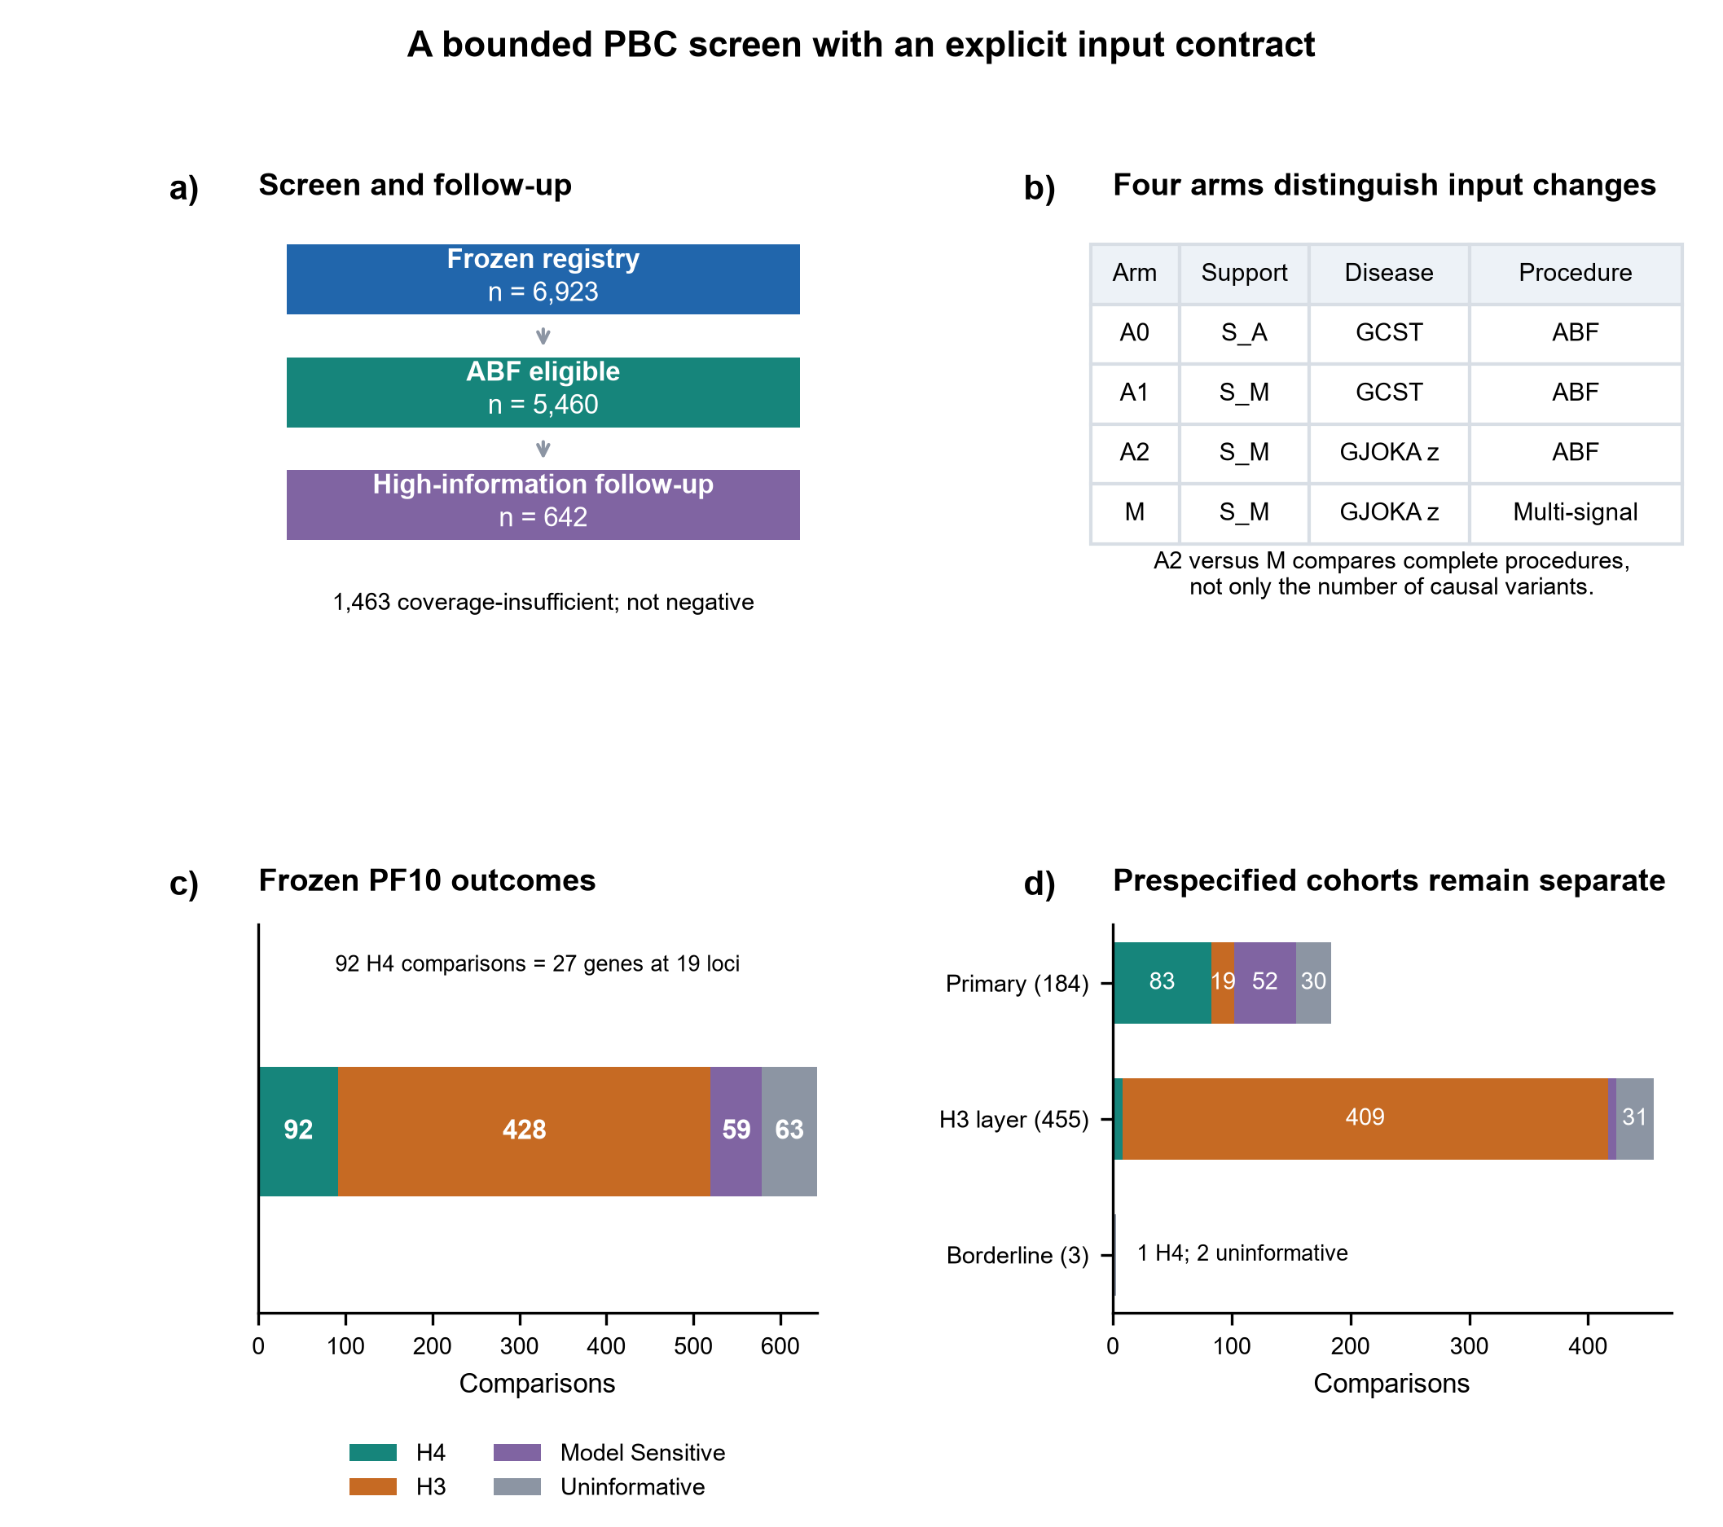
Figure 1 当前冻结科学图
Figure 1图中每个comparisons计数对应固定注册或冻结子集。1a的覆盖不足必须保留，1b应明示A2与M比较完整过程，1c不得把92改成92个gene，1d保持primary184与455层分离。此图的作用是建立后续比例的分母，不用它证明生物机制。
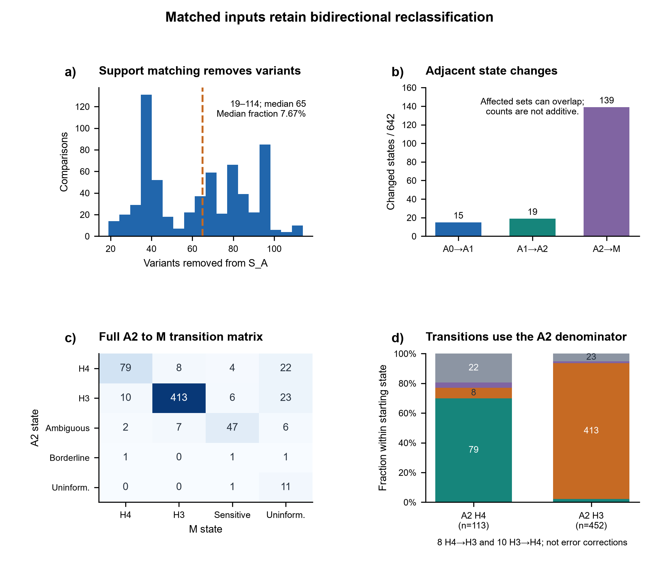
Figure 2 当前冻结科学图
Figure 2最关键的是2c完整转移矩阵与2d不同起点分母。薄的10项H3到H4段在柱图中保留，图注注明未全部标字而不删除。2b三组变化非加总，2a删除变异数不是QC错误数。正文应先给同输入的8/113和10/452，再解释其余139变化包括信息与敏感状态。
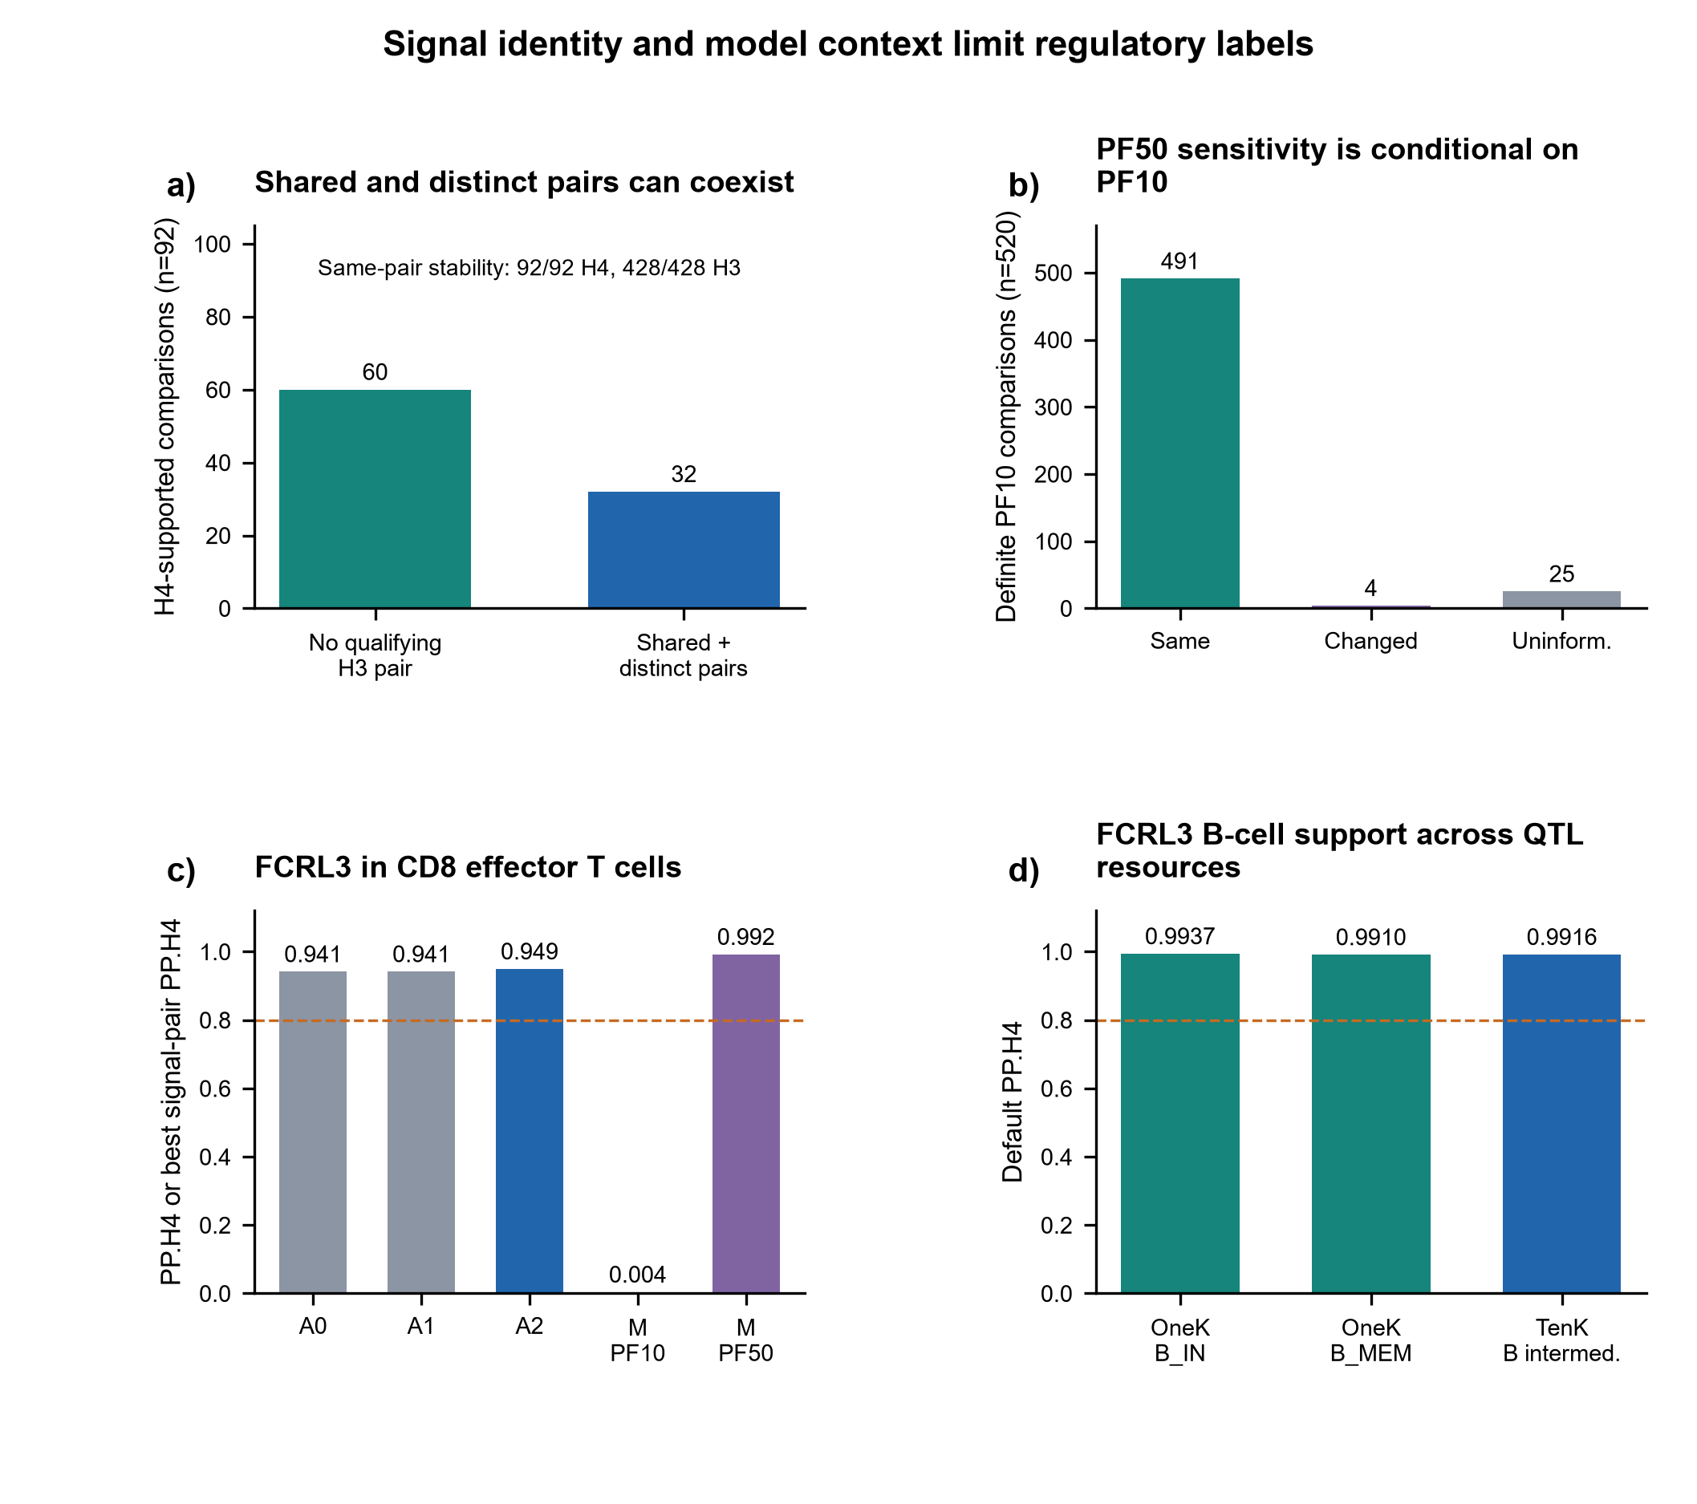
Figure 3 当前冻结科学图
Figure 3应读成区域解释条件的递进：3a共享与不同pair可以并存；3b协变量模型并非可互换；3c展示具体反例；3d说明另一个B context跨分子资源更一致。3c和3d的0.80虚线仅为默认门，不代表低p12门也需absolute0.80；ABF与signal pair后验类型在纵轴说明中区分。
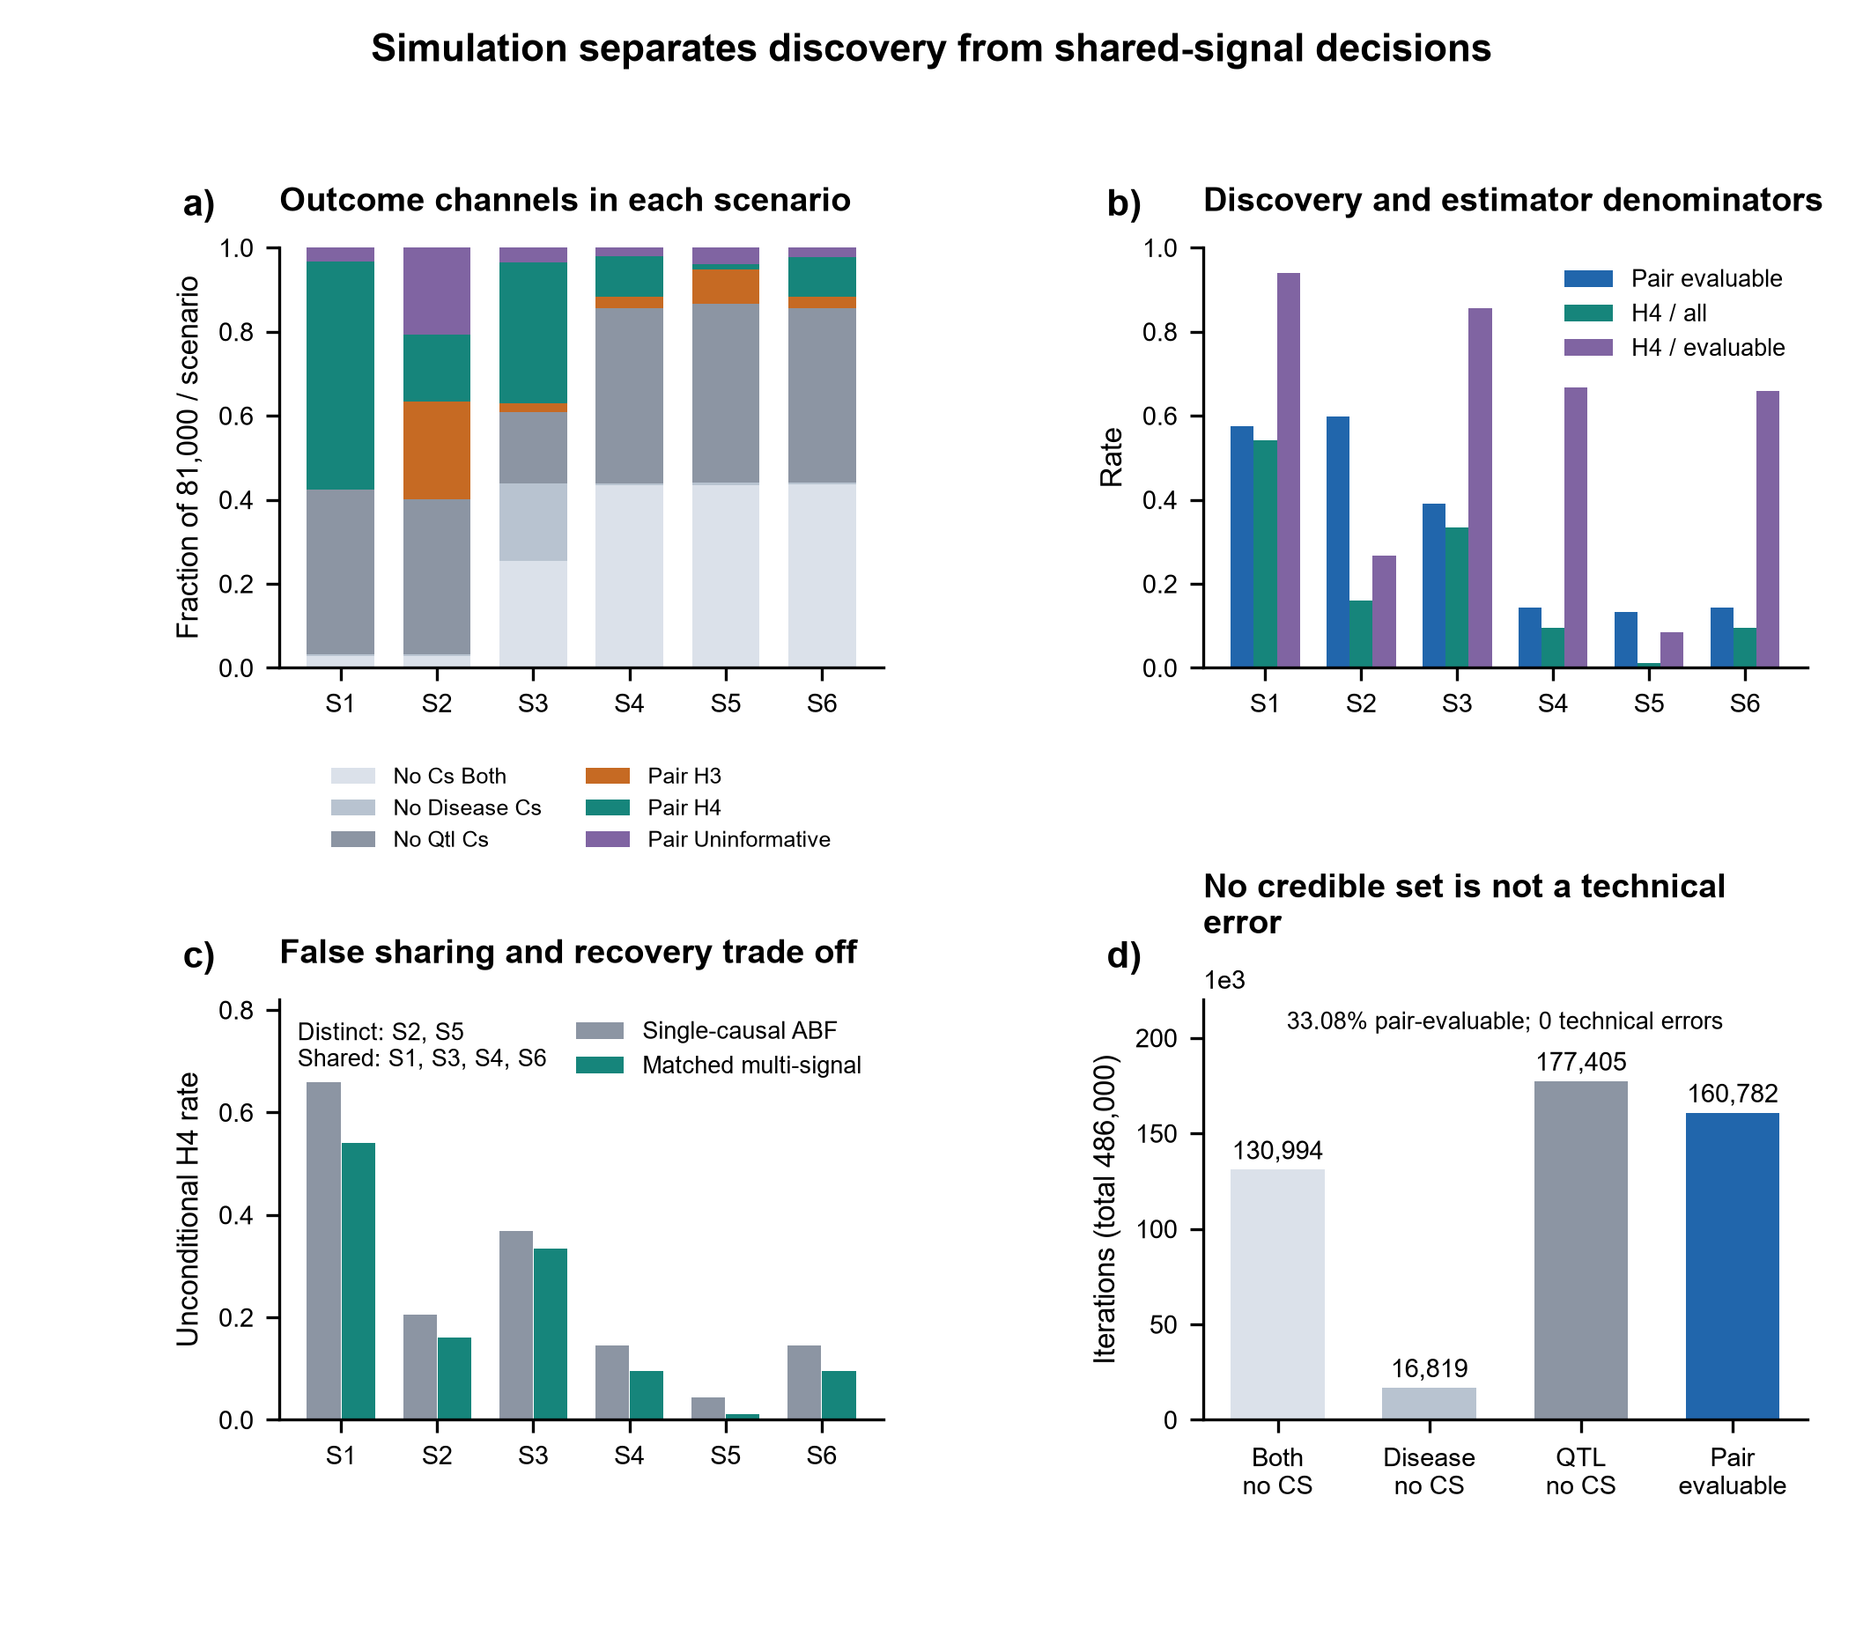
Figure 4 当前冻结科学图
Figure 4同时展示end to end发现和pair条件后验。4a区分无CS与pair无信息，4b两个率不能混用，4c同时呈现低假共享和低恢复，4d的33.08%是primary迭代pair可评价率。禁止从单个有利场景推导算法普遍优越，或将真值模拟称为真实数据错误率。
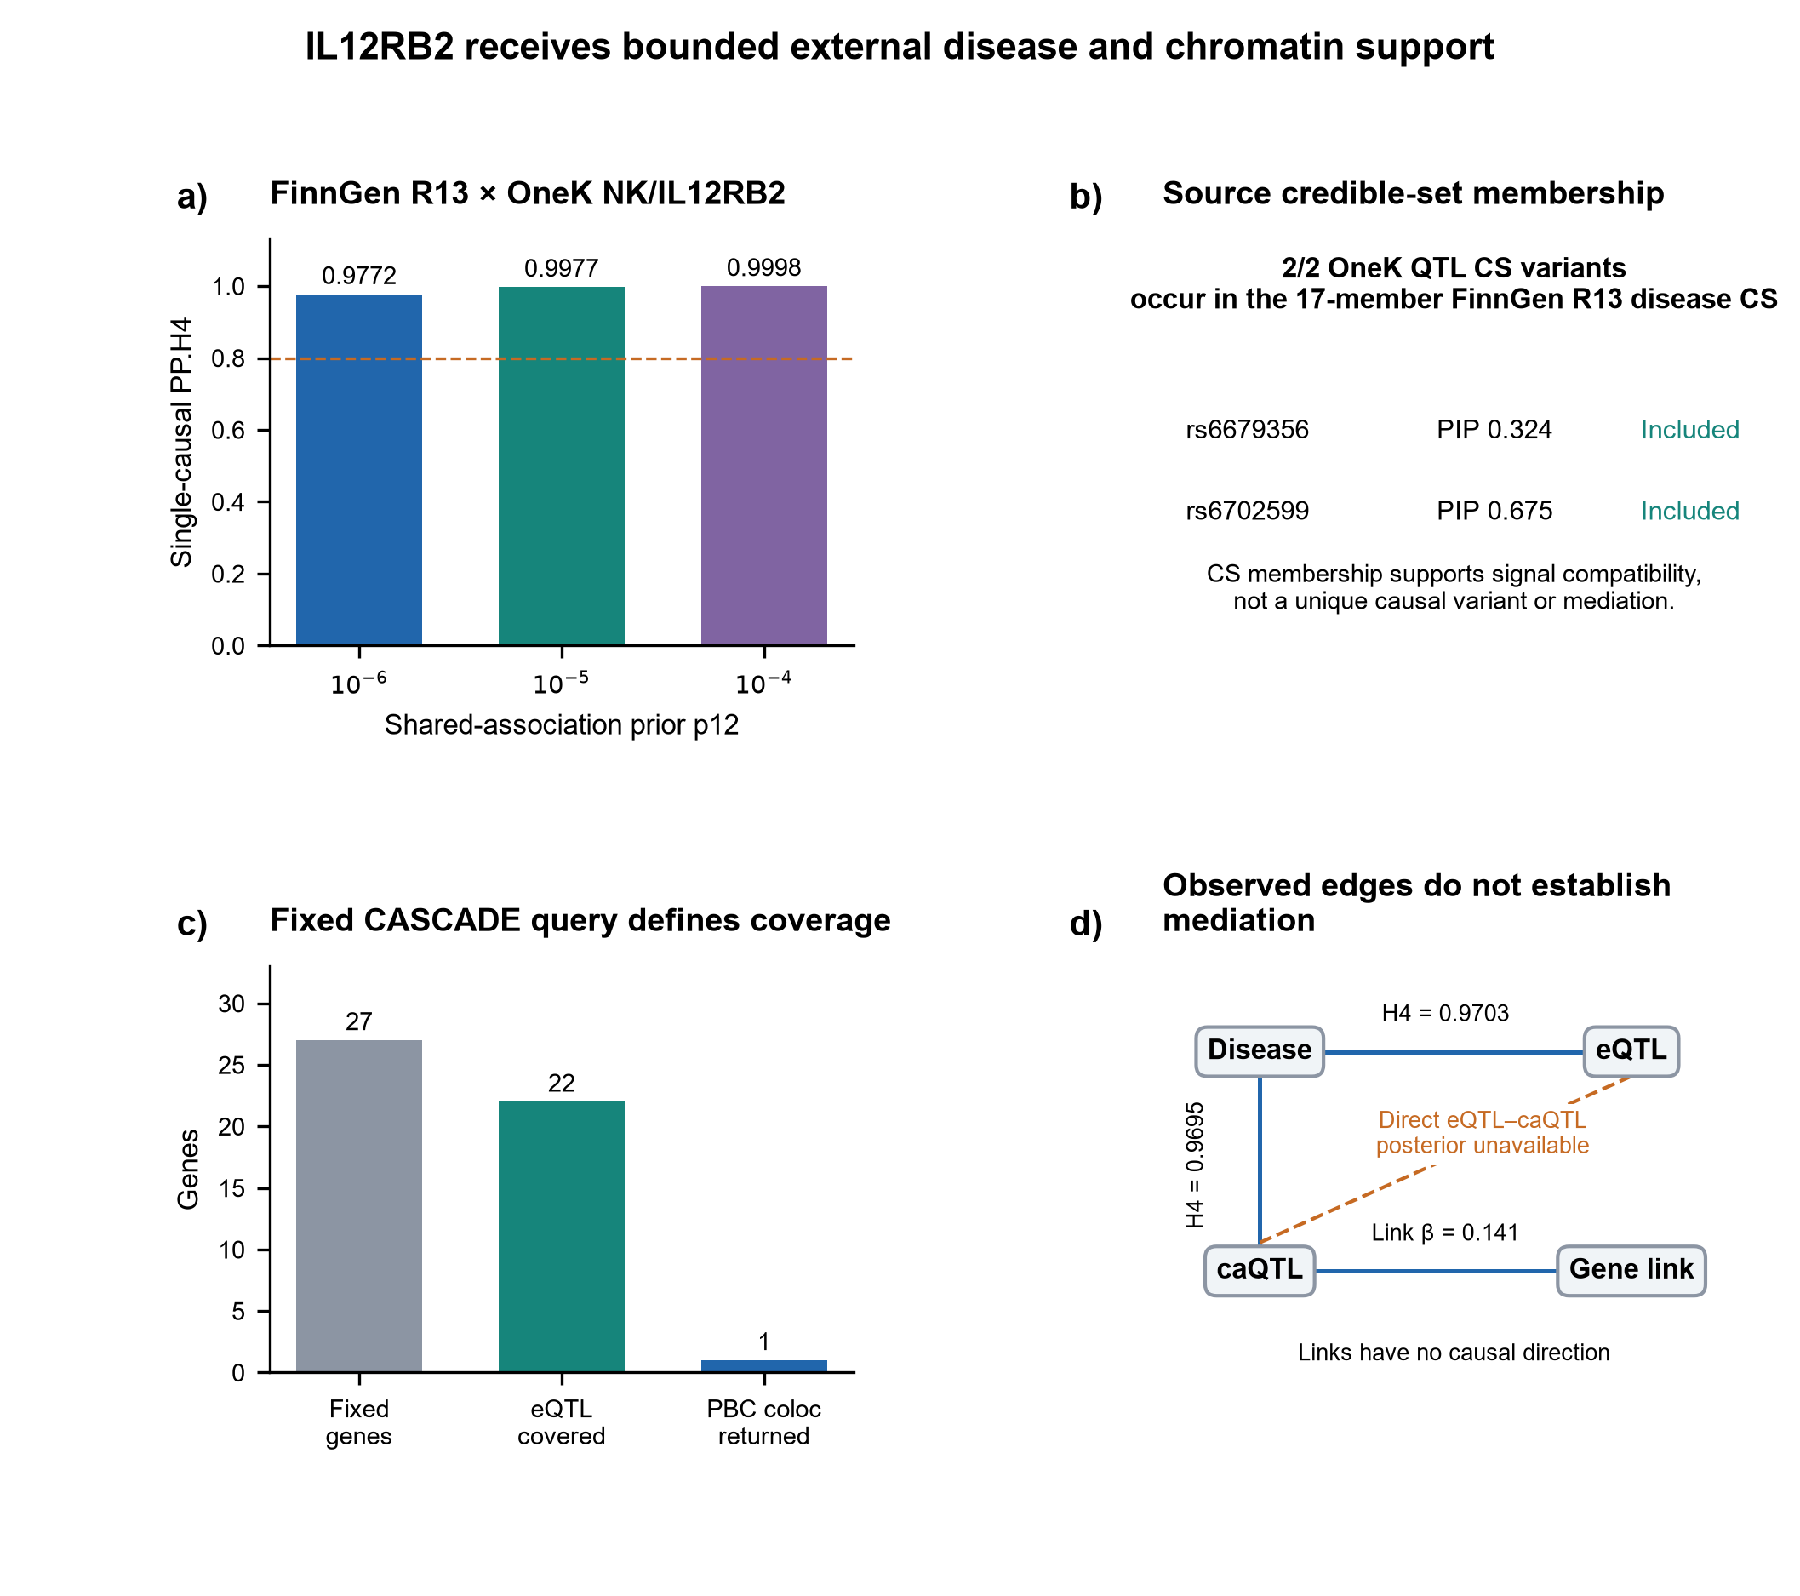
Figure 5 当前冻结科学图
Figure 5把证据独立性和证据层级放在图内。5a是外部疾病研究单因果支持，5b是source CS兼容，5c是API与分子覆盖漏斗，5d是有限关联图。5d缺失直接分子边必须保留；PBMC link上下文不能改写成NK特异，连续FinnGen release不能在此图计作多次复制。
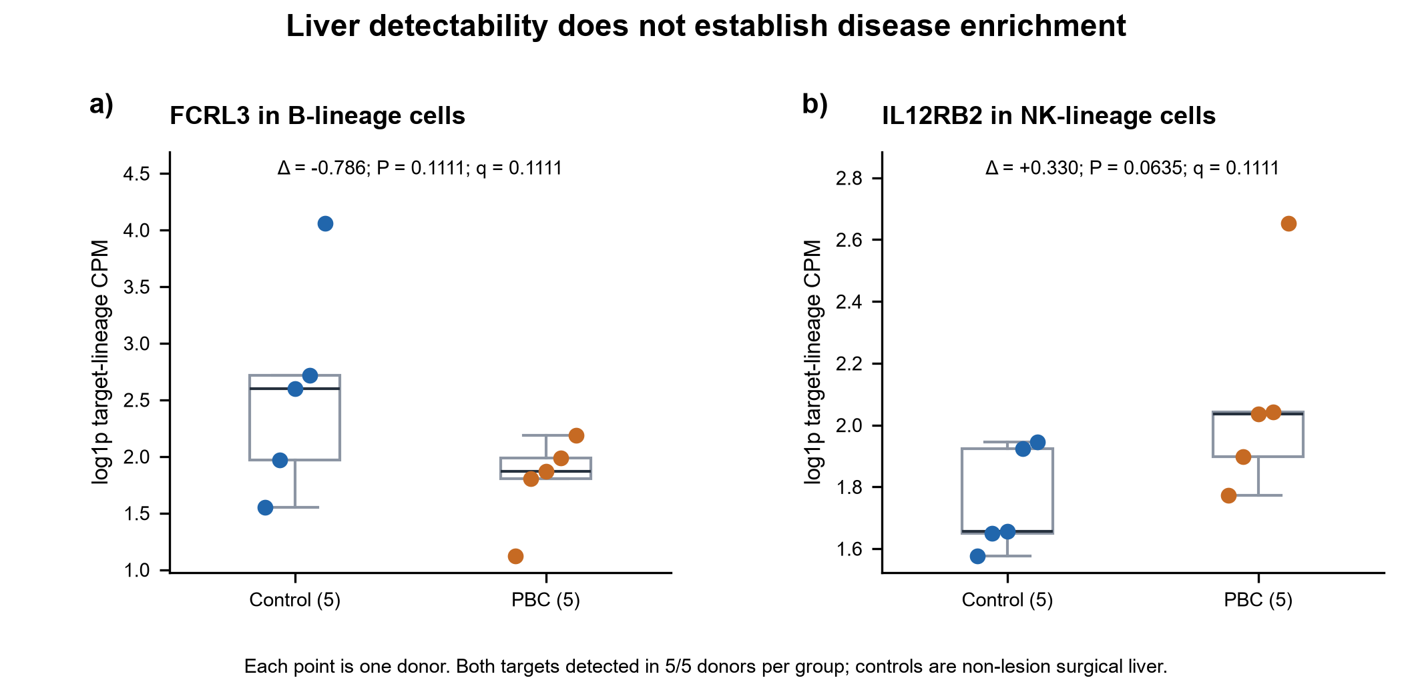
Figure 6 当前冻结科学图
Figure 6展示全部十donor点和同一log1p CPM端点。6a与6b均以donor为单位，报告方向、exact P及两target q。该图应作为真实改变结论边界的结果，不因非显著而放到不可见附录，也不用“检测到”替代“疾病富集”。

22 补充图职责与不入主图的资产
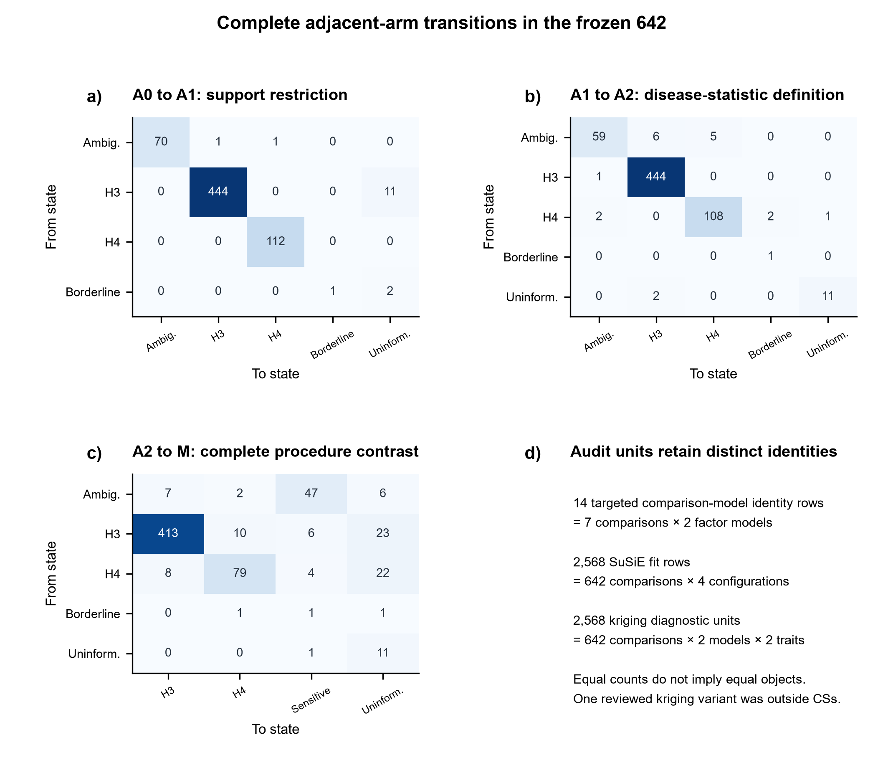
Figure S1 当前冻结科学图
Supplementary Figure S1展示完整相邻臂转移与不同诊断计数对象，补足主图篇幅内不能呈现的状态细节。完整矩阵应与S3逐行结果相符，不能只保留H4与H3的两类简图而遗漏敏感或无信息去向。
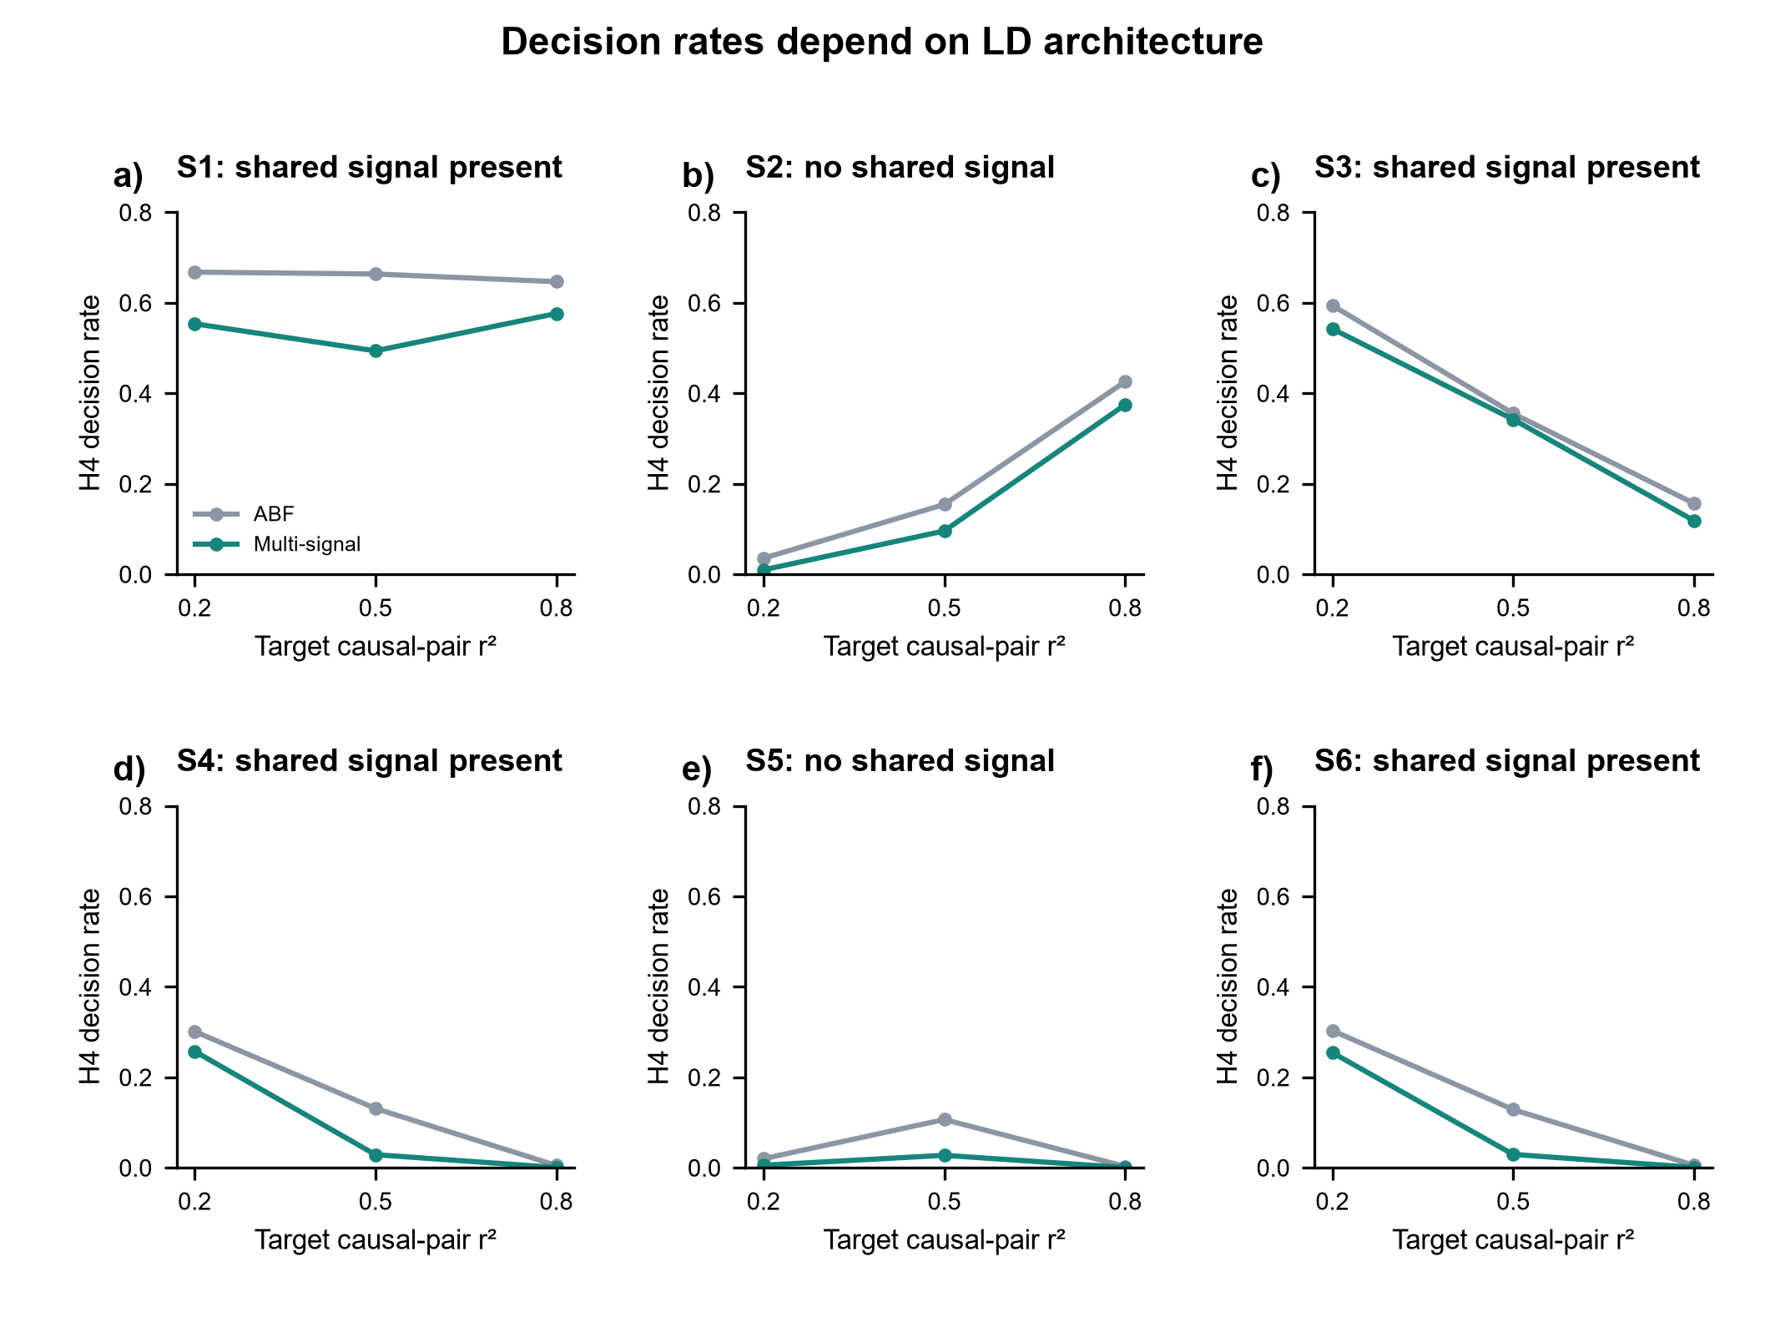
Figure S2 当前冻结科学图
Supplementary Figure S2分别显示六场景随目标r²改变的H4调用率。每个点仍是该r²层内其他grid条件的等权均值，不是单一代表参数。某些复杂场景随r²提高恢复很低，是识别难度与发现过程共同作用，不宜只评价后验估计器。
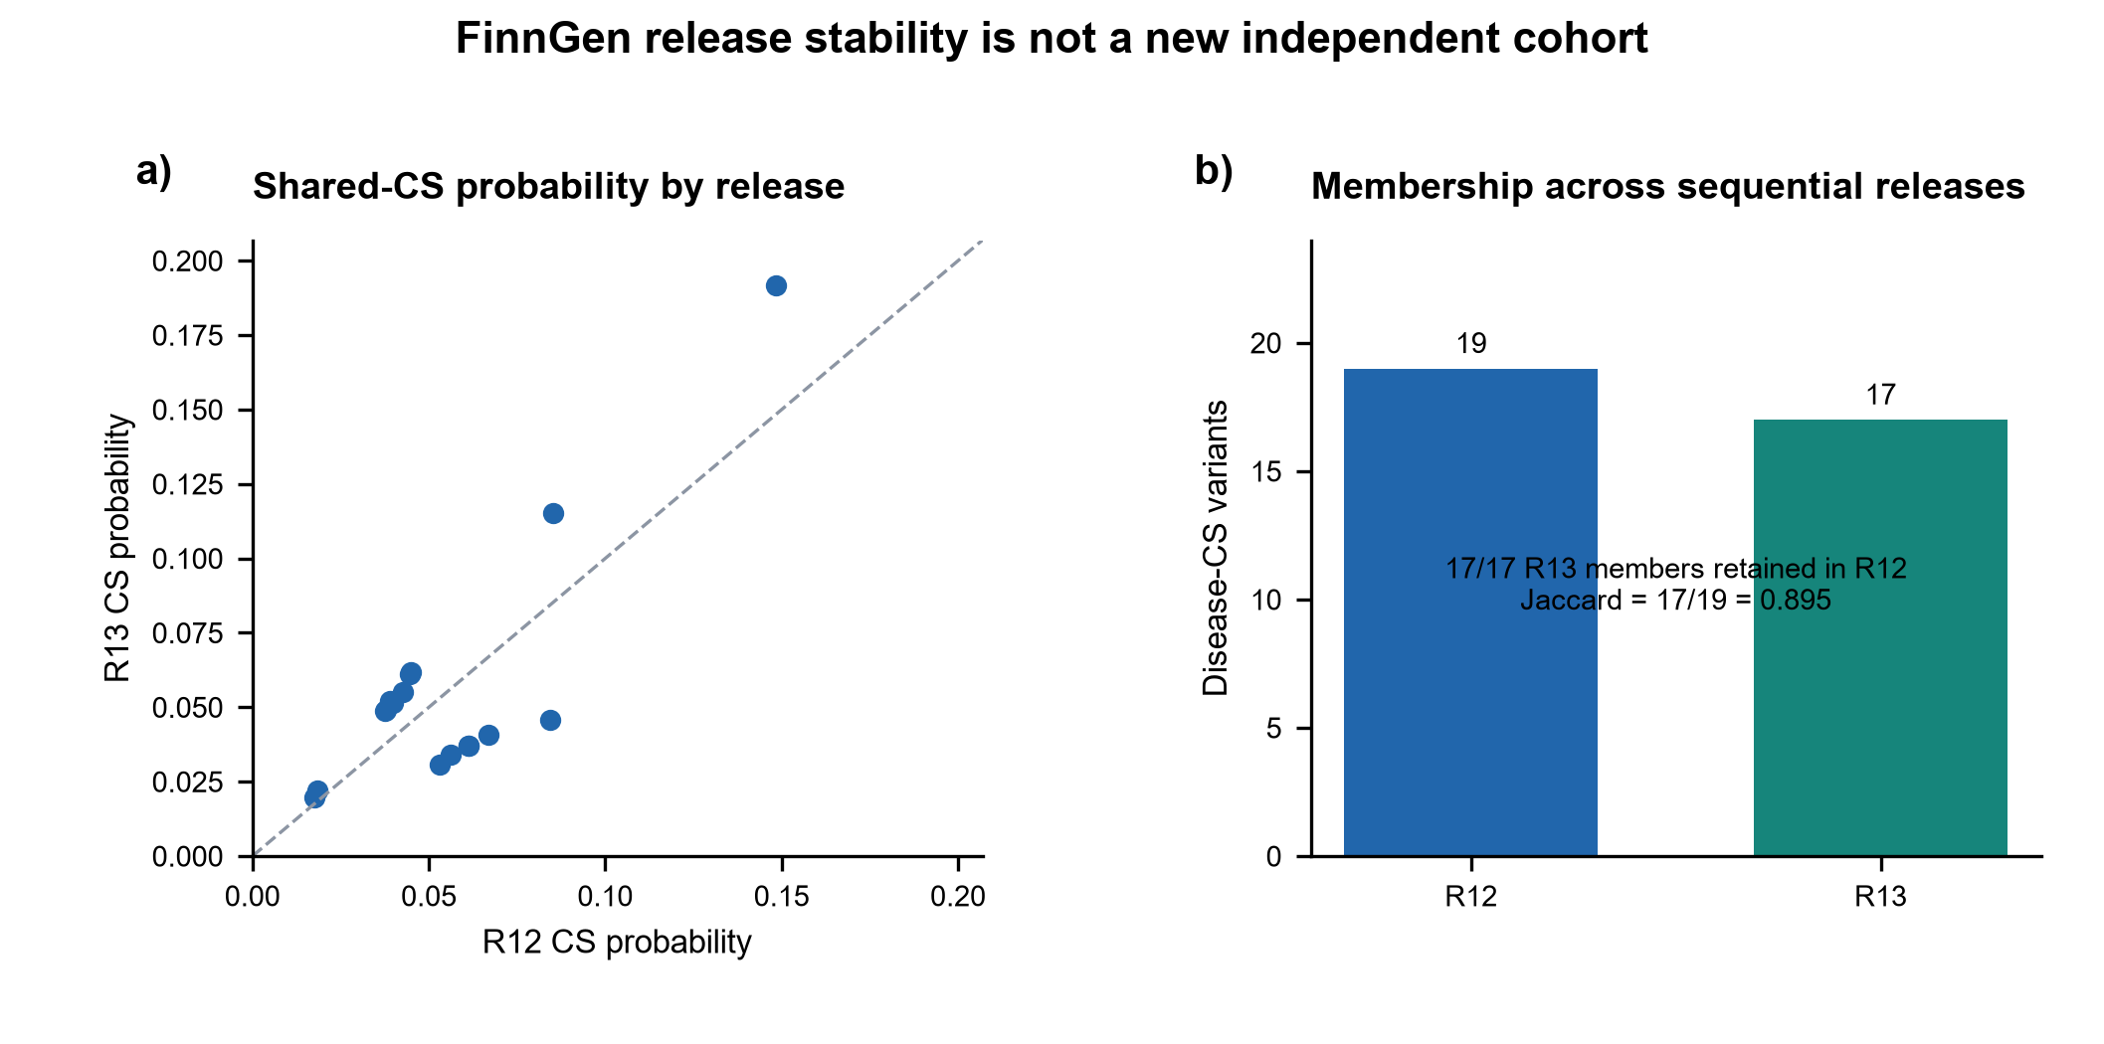
Figure S3 当前冻结科学图
Supplementary Figure S3明确连续release稳定性。S3a仅对17共享成员作概率对照，S3b用完整源对象给出R12为19、R13为17。此图不构成额外独立样本验证。
历史正控烟雾图、下载进度图、重复的地区标签图以及早期SSc MG IgAN图件继续归档；若与现稿不同分母或旧模型对应，不拼入当前主图。INAVA弱QTL控制与旧两基因分析可作为方法历史和完整报告材料，不通过再次挑选plot扩展核心候选。新的Neff敏感性已由Source Data3完整报告，0状态变化不需要增加一张只显示“全部通过”的主图。

23 补充表与源数据的分工
Supplementary Data1工作簿提供十个便于阅读的S1至S10 worksheet视图。完整筛查、signal pair及486,000迭代记录通过Source Data1分发；不能因为Excel视图没有所有大表就判断数据缺失，也不能把工作簿视图误称为完整原始数据。S11的外部疾病和染色质证据由Source Data2提供，疾病N压力测试由Source Data3提供。
文件族 | 主要内容 | 对应论证
S1 | accession 来源与许可边界 | 数据可追溯性
S2 | 6923注册表与screening state | 固定范围与coverage
S3 | 642 A0 A1 A2 M逐行轨迹 | 同输入双向重分类
S4 | 精确变异支持身份 | 支持与LD成员匹配
S5 | fit QC及PF10 PF50分类 | 稳定性与配置
S6 | 全signal pair后验与语义 | same pair和mixed状态
S7 | 486000迭代 grid channel与分层汇总 | 发现与后验分母
S8 | 历史external axis与方向表 | 早期外部证据状态
S9 | 20 donor target记录和exact5v5结果 | 组织检测与非显著边界
S10 | claim ledger methods results map | 稿件论断来源
S11 Source Data2 | FinnGen R13 CASCADE chromatin OMIX | 当前外部证据
Source Data3 | 33项Neff workload分类与CS身份 | 二级压力测试

Source Data2当前signal identity证据优先于S8历史position only adjudication；历史表不删除，阅读说明须指向更新结果。Supplementary Information应提供字典、分母和文件导航；主方法本身仍放main manuscript，不能用补充文件藏住关键方法以规避期刊要求。

24 论文中心论点与QiTeng论证地图
中心论点应表述为：在一个固定PBC比较范围中，输入匹配后的多信号过程仍产生双向调控重分类；信号对身份、协变量模型和发现能力决定这些分类如何解释；有限外部和组织证据进一步限定其生物学上限。当前英文候选标题为 Input matched multisignal colocalization clarifies regulatory assignments at primary biliary cholangitis loci，共12词；该标题与统计解释范围相符，不暗示新因果基因或治疗有效性。
QiTeng的论证链在本项目中依次对应：已知PBC遗传与免疫关联；已有gene priority不能区分输入和假设；需要精确支持匹配及信号分解；本研究建立四臂与固定范围；展示重分类和模型条件性；解释其统计含义与反例；评价误调用检出取舍；外部证据与组织边界；提出下一项能消除剩余不确定性的试验。每个结果段需要论点、数据、解释、限定和桥接，避免只有报数或没有源文件的宏大机制段。
该论文的最高整体证据阶梯为稳健或敏感性支持的遗传关联。特定共享结果可归入QiTeng E2 robust association，单层观察为E1；尚未获得本研究的直接扰动机制E4或临床效益E5。共定位没有满足充分假设的介导识别时，不自动升级为E3因果推断。数据来源文献中的实验不能当作本研究已经实施的实验。

25 Introduction的结构设计
第一论证单元建立PBC风险变异到免疫调控解释的医学问题。篇幅应服务于为什么gene cell assignment会影响后续实验选择，不扩展为PBC所有治疗现状综述。第二单元解释GWAS eQTL共定位的作用，同时指出局部多信号、输入支持和LD统计兼容可能改变结论。
第三单元具体定义现有研究的不足：gene prioritization、区域注释或单模型高H4不能解释结论变化究竟源于数据还是分析过程，且很少把负向组织边界和发现分母完整放入同一评价。这里不能说此前没人做多信号coloc或没人研究FCRL3，因为相关方法与2026 PBC文献已经存在。
最后一个单元陈述有限范围任务：固定PBC筛查、四臂同输入比较、source matched multsignal分析、模型敏感性、有限模拟和分层外部验证。目标是分析可靠性而非发现全新算法；不预告未经证实的表达介导或临床靶点。这样Results第一个范围图有明确回应，而不是在Introduction承诺本研究没有的数据。

26 Results与Discussion的论证次序
Results模块 | 应首先回答的问题 | 核心图 | 结尾桥接
固定范围与分析合同 | 哪些比较真正进入哪层分析 | Fig1 | 先控制输入再解释重分类
同输入方法对照 | 输入匹配后是否还有双向变化 | Fig2 S1 | 状态还需落实到具体pair和模型
语义与模型条件 | 同gene cell结论是否唯一稳定 | Fig3 | 模型过程需真值评价其代价
真值模拟 | 假共享减少是否伴随恢复损失 | Fig4 S2 | 统计支持不能直接升为机制
分层外部证据 | 外部疾病与染色质支持了哪条边 | Fig5 S3 | 组织端点是另外的问题
donor组织边界 | 检测与疾病富集是否一致 | Fig6 | 综合解释关联证据上限

Discussion首段应凝练完成的知识增量而非重复所有数字。随后解释双向变化、pair共存和PF反例如何改变实际实验优先化；再讨论发现能力代价和有限模拟范围；之后把IL12RB2和FCRL3放到已发表证据中解释。末段给出分别针对疾病复制、直接分子边和扰动机制的下一试验，避免用泛泛“需要更多研究”结束。
npj当前Article要求Discussion不设独立limitations或conclusions小标题，限制应融入相关论证段。本文RP章节标题不受投稿主稿结构直接约束，但实际稿件必须按official指南核对。方法版本、sdY、sample N、selected subset、mixed状态、multiplicity和post result audit在主Methods和Discussion均应可见。

27 创新性与竞争文献的真实边界
Giambartolomei等ABF、Wallace多信号coloc以及SuSiE RSS已经提供现有方法基础。本项目不能把使用这些工具命名为新算法。Gjoka和Cordell已进行PBC source fine mapping，OneK和FinnGen资源也包含疾病关联；本研究的增量来自固定范围内方法输入合同和可复算解释，而不是宣称首次解析PBC。
2026 Wang等PBC multiomics研究、Lin等IL12RB2优先化、Han等FCRL3及肝B cell和实验相关研究，以及Xi等FCRL3蛋白层共定位已经收窄gene discovery新颖性。本文可引用它们说明已有生物合理性，但不复制其因果或治疗措辞。FinnGen大型multiome进一步提高竞争标准：仅多加一层eQTL caQTL图不能证明本研究新增机制。
可防守的知识增量 | 当前支撑 | 不应采用的包装
同输入过程对照 | A0 A1 A2 M及逐行支持身份 | 新算法完全纠正旧方法
双向高信息重分类 | 固定184加455加3集合 | 全PBC因果图谱
pair语义与cell model反例 | 32mixed及CD8_ET反转 | 每个H4代表唯一机制
发现与误调用取舍 | channel与真值grid | 全人群通用性能优越
分层外部与组织边界 | FinnGen IL12RB2有限支持 liver非显著 | 两个新治疗靶点得到多组学验证
可复算证据体系 | 源成员hash exact version与portable endpoints | 公共CI重跑了全部原始研究

本轮对关键官方数据和新资源论文进行了来源核对；这不构成一个登记的完整系统综述，也不能保证截至投稿日没有新增同构论文。提交前可以做有限的主题补检，仅用于修正文献与贡献边界，不因竞争文献出现而自动换题或追加阳性筛选。

28 必须保留的限制与替代解释
主要局限首先是选择机制：只对high information subset做多信号，较弱QTL或低信息比较没有相同计算机会。第二是模型条件：PF10为主源匹配并不证明它是真模型，PF50同时改变QTL和LD。第三是后验与multiplicity：高H4不提供整个比较范围的频率学错误保证。第四是模拟有限：两个模板、固定N、有限效应和单L prior设置不能完整校准组合规则。
外部方面，FinnGen参与者不重叠尚未确认，R12和R13相关，TenK层重复使用发现GWAS。分子方面，两条疾病共享边加peak gene link不证明介导。组织方面，小样本手术非病灶control、粗lineage检测与疾病状态差异不能解释遗传作用的全部组织条件。非显著q既不能变成positive validation，也不能当作无效性证据。
技术替代解释包括未完全恢复的细胞状态、统计模型线性近似、源top summary纳入限制、低频变异覆盖、可信集非唯一及相近signal混淆。本研究通过输入身份、诊断、configuration和source CS审计减少误解释，但不承诺已穷尽所有技术风险。应把具体剩余问题与可解决它的下一试验关联，避免只列通用局限清单。

29 当前投稿路径与格式核对
主投继续保留npj Genomic Medicine Article。2026年10月13日本轮从官方content types检索结果核实：标题建议不超过15词，abstract不超过150词且无小标题，figure legend不超过350词，Introduction无小标题，Results和Methods有小标题，关键Methods应在主稿。期刊不设严格总word或page上限，仍要求清晰简洁。
官方页面直读部分被Nature登录重定向阻断，记录为访问限制；本轮用官方索引内容核对，不声称门户字段已亲自操作确认。提交时以投稿门户与当日指南为准。官方来源为https://www.nature.com/npjgenmed/for-authors-and-referees/guide-to-authors/about/content-types。
Funding按该期刊当前结构放Acknowledgments而不另设Funding statement。作者已声明无funding无致谢，因此可以保留明确无资助句而不编造致谢对象；是否保留该标题按门户结构处理。Ethics段必须清楚区分本研究无新招募、使用公开去标识数据和原研究的审批及consent。作者的声明不消除上游数据使用条款，也不需要虚构新的伦理编号。
现稿数据可用性段仍指向较早r7c3f release。本轮将其识别为投稿前精确版本链接同步事项：R7C3H新增Source Data3后，读者应能从稿件找到该版本，而不是从旧包缺失对象中推断复现失败。这是P2编辑及交接缺口，不是当前分析科学FAIL；本轮RP制作不覆盖已冻结主稿。

30 投稿前有限修订与批准边界
下一轮仅进行不会改写科学结果的必要一致性修复：数据和代码可用性链接指向精确R7C3H release；核对Source Data3在主稿、补充导航和cover中的名称；为Figure3d本地TenK来源提供公共包内可追溯成员或路径映射；修正Results中FCRL3 TenK段仍写Figure5b的旧交叉引用，当前对应Figure3d；检查文献DOI、标题词数、摘要及legend词数和上传唯一主稿选择。
本轮按明确的英文token规则核对现稿标题12词、abstract150词，六主图主legend分别115、118、148、160、158、123词，均未超上述格式上限；缩写段与主体分别存放。Abstract恰在150词上限，应由门户实际计数确认，不在改动时无意增加词数。章节结构与格式核查不是新科学证据，也不意味着完整publisher proof已经通过。
Figure3d使用本机R7A1C TenK Bintermediate结果，当前panel地图直接记录H盘路径。来源可核查，本轮确认公共仓库已有3_results/r7a1c/R7A1C_FCRL3_TenK_Bintermediate_coloc.tsv，应把该精确成员和对应hash写进导航，不能要求外部审稿人访问H盘。不通过重新分析改变该图。
两位作者的姓名、单位、ORCID、无资助和利益冲突等信息已经确认，无须重复收集。本计划书不推断最新科学版本已经再次获得批准。R7C3H增加样本量说明与Source Data3，既有项目状态保留fresh author reconfirmation pending；待精确文件清单稳定后，由作者确认该清单并检查publisher PDF。RP v5本身不是未经请求地提交稿件或向他人发送信息。

31 科学升级工作包一 完整决策规则校准
该工作是可选独立方法补强，不是本轮声称已执行。它针对现有模拟没有直接校准组合gate的缺口。若作者希望升级为更强方法评价，应先冻结primary estimand为全流程H4调用率、无共享真值的假共享率、有共享真值的恢复率、pair discovery与selection后的表现；单个posterior估计器性能作为二级端点。
同一模拟replicate应运行完整PF10 L5 L10 L20、三prior与same signal pair身份门，并按实际规则合成状态。使用相同真值与replicate比较ABF和multisignal，避免把不同随机数据用于方法优劣判断。还应模拟筛查高信息进入642类型子集的选择过程，以报告unconditional和selection conditional性能。
初步pilot可以从现有六场景、两个模板各少量replicate开始核查运行合同；正式replicate数由Monte Carlo误差和计算资源决定，不把“必须再486000次”作为未经估算的要求。每个概率应报告分子、分母与MC精度，模板相关性和locus dependence应分层解释。只有完成该工作才可能把文中“未直接校准组合gate”改为具体校准结论。
停止条件是模板覆盖不足、场景与真实gate不匹配或成本明显超过投稿增益；停止后保留现有有限模拟叙事，不从pilot有利结果中挑选参数。如果新模拟发现组合gate误调用明显，应透明修订适用范围，不能通过改prior至最好状态挽救原结论。

32 科学升级工作包二 外部疾病信号复制
目标是回答source matched disease QTL signal pair能否在另一个明确不重叠研究中保留，而不是再复用同一发现GWAS。先核对study sample definition、ancestry、病例数、重叠说明、统计字段、完整region和可获取LD。参与者不重叠若无法证实，继续以separate study system报告，不升格独立复制。
只验证当前已固定IL12RB2 NK和FCRL3 B相关轴，或预先定义的全fixed支持集合；两种范围不能等结果出现再选择。必须明确新疾病研究、既有QTL还是新QTL，避免把两个更新层的共享部分混为完全独立。若只有single causal statistics可用，应保留该层级，不写为完成外部multi signal pair复制。
数据必须公开可下载且满足研究限制。个体权限数据、作者请求或受控环境不是当前core claim前提。若没有足够病例、共变异或LD，标记not testable；若充分覆盖却信号不一致，记录真实falsification，不扩新gene寻阳性。该工作不应阻塞现稿已具备的有限外部论断。

33 科学升级工作包三 直接分子边与组织机制
直接eQTL caQTL信号共定位需要同区域完整统计、共同variant身份、各自source compatible LD、cell context与signal CS。获得这些公开条件后才对固定IL12RB2 peak和gene运行，不扫描全multiome寻找新的漂亮cascade。两个疾病H4再高也不能代替这条边。
若直接分子边通过，结论可提高为更完整的遗传关联结构相容，而非立即写染色质介导。direction、mediation和实验需要另外设计。未来扰动可在NK IL12RB2或B cell FCRL3中设置non targeting、表达调节、相关免疫端点和cholangiocyte injury体系；这些是未来实验建议，没有完成，也没有据此虚构实验伦理、结果或资金。
组织升级应围绕明确cell state与donor设计。大样本独立肝组织可以检验检测稳定性或疾病状态差异，空间资源必须有坐标、图像、病例定义与生物重复。实验统计单位仍以donor或实验独立重复为核心；更多cell或spot不能解决个体样本小。不能把扩大组织研究自动当作现稿缺陷修复，因为现稿从未证明疾病富集。

34 工作优先级与退出决策
工作包 | 当前优先级 | 可启动条件 | 不通过时的出口
精确版本交接 | 必需 下一轮 | R7C3H源数据身份稳定 | 修复导航 不改科学数据
作者与publisher proof | 必需 | 唯一上传稿及完整清单冻结 | 保持未投稿状态
Zenodo归档 | 可与投稿准备并行 | 账户可用 许可与版本元数据一致 | 使用真实GitHub release 不虚构DOI
完整gate模拟 | 可选升级 | 研究合同与计算pilot通过 | 保留有限模拟 不阻塞投稿
外部study matched复制 | 条件升级 | 公开GWAS LD与重叠资料 | not testable或有限支持
直接eQTL caQTL | 条件升级 | source compatible stats LD完整 | 保留缺边与有限关联
新大规模组织或扰动 | 后续独立研究 | 明确实验资源和统计设计 | 不作为当前稿强制前提

当前没有新发现足以破坏核心研究问题的数据或模型缺陷。状态应继续PBC GO，现稿READY FOR EXACT VERSION RECONFIRMATION，而不是自动Q1升级成功。若新增证据不足，沿现稿路线投稿，不恢复SSc MG IgAN，也不追加新的疾病gene cell筛选。

35 可复现性层级与资产价值
第一层是字节身份复核：release ZIP CRC、SHA256、成员清单及图件source身份。第二层是聚合端点复算：从S3 S5 S6 S7 S9等表独立再计算分类、转移、模拟分母与exact permutation。第三层是原始流程重分析：重新取得GWAS genotype表达矩阵covariate和BAM，运行原始计算并检查版本与环境。
R7C3H0公共clean clone报告38/38端点及2654/2654 Git blob manifest通过。它支持第二层与仓库完整性，不等于CI运行267GB BAM或所有642 SuSiE fit。本轮独立从compact source data重新核对30项端点与三ZIP CRC，并保存27图件hash。30和38是不同检查器的对象，不加总为68项科学发现。
资产类别 | 长期价值 | 推荐保存方式
来源与模型身份 | 防止同名数据混用 | accession release hash donor manifest
完整注册与不通过记录 | 防止事后选择与重复救题 | 固定表 状态机 行动日志
source matched LD工具 | 可迁移统计工程 | 源代码 环境和适用边界
同输入四臂表 | 方法评价与图件复算 | 逐行轨迹 精确支持成员
signal pair posterior | 语义审计与复查 | 全pair表 配置和CS身份
simulation channels | 发现与估计器分离 | 迭代表 grid和seed信息
donor tissue端点 | 不伪重复的组织验证模板 | donor记录 exact试验脚本
发布QA与工作记录 | 复现和变更原因 | 日志 checksum receipt 不替代源结果

36 文件体系与后续调用
0_admin保存协议、skills、来源治理、GitHub和许可收据；1_data保存原始与源下载数据，不为整理工作随意改变科学bytes；2_code保存intake integration simulation manuscript和本次RP构建代码；3_results保存机器分析结果；4_figures保存按科学图和历史版本分类的图件；5_manuscript保存精确稿件版本；6_release保存可交付ZIP和校验；7.Report保存每轮行动与决定；9.Version保存研究计划书和版本比较。
4_output与5_analysis承担工程或探索任务空间，不能因目录名字与3_results相似就合并来源。8.Reference保存参考文献与引用资产，9_Vote保留评审或作者裁决。历史SSc MG IgAN资料保留归档状态，可复用方法而不迁移其生物学预设。RP v5不执行再次全目录移动，避免破坏现有路径依赖。
本次正式RP目录为9.Version\research_plans\PBC\RP_v5_20261013。分析检查存放5_analysis\RP_v5_20261013，构建脚本存放2_code\11_manuscript\RP_v5_20261013，轮报告存放7.Report\rounds\RP_v5_20261013，发布包存放6_release\RP_v5_20261013。根9.Version同名DOCX与PDF只是便于访问的同字节副本，权威资产由正式目录checksum标识。

37 执行时间和计算资源的现实安排
下一轮精确链接、公共source locator和清单核对属于轻量文档与聚合数据工作，可直接本地执行。WPS后台导出与逐页proof检查属于必要文档验证；运行时间以实际记录为准，不在计划中承诺固定几分钟完成。投稿门户与Zenodo发布需要真实账户状态和完整元数据，不能用准备脚本代替完成收据。
可选完整gate simulation成本与replicate数、L、variant数和收敛有关，应先运行小pilot记录CPU、峰值内存、wall time和失败channel，再估算正式任务。若任务长，可提供断点、manifest与receipt脚本交由作者本地算力运行；大文件可由作者按来源下载并校验。任何交付脚本在没有实际执行结果前，都标记execution prepared而非complete。
不建议在现阶段重复下载已验收的OneK资源或重新全BAM扫描。只有字节身份不符、输出不可追溯或明确新的问题需要原始数据，才执行针对性重算。该安排把时间投入到仍能改变推断的工作，避免工程投入与论文质量简单等同。

38 下一阶段冻结目标与最终判断
下一阶段建议为R7C3H1B EXACT VERSION HANDOFF AND AUTHOR PROOF。它首先完成本轮识别的交接修复：现稿data code availability指向R7C3H精确release，Figure3d TenK数据建立公共locator映射，并修正对应Results交叉引用；随后冻结唯一上传主稿、六主图、补充信息、工作簿、三Source Data及cover清单，WPS后台导出并检查完整publisher proof。
通过条件是文图数据身份没有变化、数据导航全部有效、作者确认精确新版、publisher PDF无缺页裁切或附件遗漏。只有收到真实投稿回执才能将SUBMISSION COMPLETED改成YES。Zenodo DOI若并行获得，需核对landing metadata、版本、许可和文件身份后更新稿件，不填占位DOI，也不把Github release ID当成DOI。
RP v5最终决定为RETAIN PBC和PROTECT R7C3H SCIENTIFIC BASELINE。现有证据足以完成当前论文的统计遗传学叙事，最有价值的下一步是准确投稿交接。SCI更高层级升级保留为独立条件任务，先明确能够消除的具体不确定性，再决定是否投入；不以寻找新的阳性取代已有完整的正反证据。

39 关键参考与实时来源记录
本节区分方法原始论文、疾病资源、组织研究和投稿规范。具体源字节与panel成员在附录中登记；文献提供背景与方法依据，不能替代本研究数字的机器结果。下列条目沿用当前稿已核查的引用，补充本轮官方资源和期刊格式核对。
1. Cordell等 PBC国际GWAS Journal of Hepatology 2021 https://doi.org/10.1016/j.jhep.2021.04.055
2. Yazar等 OneK1K单细胞eQTL Science 2022 https://doi.org/10.1126/science.abf3041
3. Gjoka与Cordell PBC SuSiE h2 D2 fine mapping Genetic Epidemiology 2025 https://doi.org/10.1002/gepi.22592
4. GJOKA官方区域summary及LD发布 https://www.staff.ncl.ac.uk/heather.cordell/GjokaPaper.html
5. Xue等 OneK1K更新研究 Nature Communications 2026 https://doi.org/10.1038/s41467-026-77453-9
6. OneK1K分析发布 Zenodo18910121 https://doi.org/10.5281/zenodo.18910121
7. Cuomo等 TenK10K预印本 https://doi.org/10.1101/2025.03.20.25324352
8. TenK10K分析发布 Zenodo18221260 https://doi.org/10.5281/zenodo.18221260
9. Giambartolomei等 单因果coloc PLOS Genetics 2014 https://doi.org/10.1371/journal.pgen.1004383
10. Wang等 SuSiE Journal of the Royal Statistical Society B 2020 https://doi.org/10.1111/rssb.12388
11. Wallace 多因果coloc PLOS Genetics 2021 https://doi.org/10.1371/journal.pgen.1009440
12. Zou等 SuSiE RSS PLOS Genetics 2022 https://doi.org/10.1371/journal.pgen.1010299
13. Kanai等 population immune multiome Nature 2026 https://doi.org/10.1038/s41586-026-11078-2
14. FinnGen官方公开结果入口 https://www.finngen.fi/en/access_results
15. FinnGen R13 PBC研究系统 https://r13.finngen.fi/pheno/CHIRBIL_PRIM
16. CASCADE公开汇总平台 https://cascade.finngen.fi/
17. Jin等 PBC liver单细胞 Nature Communications 2024 https://doi.org/10.1038/s41467-024-53104-9
18. HRA008003公开数据来源 https://ngdc.cncb.ac.cn/gsa-human/browse/HRA008003
19. Li等 PBC cholangiocyte研究 Nature Communications 2023 https://doi.org/10.1038/s41467-022-34606-w
20. OMIX001122 processed空间资源 https://ngdc.cncb.ac.cn/omix/release/OMIX001122
21. Wang等 PBC multiomics npj Systems Biology and Applications 2026 https://doi.org/10.1038/s41540-026-00817-w
22. Lin等 PBC免疫遗传 Medicine 2026 https://doi.org/10.1097/MD.0000000000049146
23. Han等 FCRL3相关PBC研究 BMC Gastroenterology 2026 https://doi.org/10.1186/s12876-026-04614-x
24. Xi等 PBC蛋白共定位 PLOS One 2026 https://doi.org/10.1371/journal.pone.0340166
25. npj Genomic Medicine官方Article规范 https://www.nature.com/npjgenmed/for-authors-and-referees/guide-to-authors/about/content-types
26. 当前本研究精确公开release https://github.com/1209433622cz-maker/igan-open-regulatory-evidence/releases/tag/r7c3h0-statistical-reproducibility-closure-2026-10-13
以上不是完整系统综述。关键官方页面检索核对日期为2026年10月13日；Nature直读重定向限制已记录。所有数字优先对应本研究Source Data和本轮复算，不通过引用文献为本研究结果背书。

40 附录说明
附录A提供34个panel逐项来源与叙事任务；附录B登记全部现用27个图件文件bytes和SHA256；附录C登记三份源数据ZIP的精确成员；附录D提供来源与可调用路径；附录E给出术语和不得混用的计数单位；附录F列出全部92项H4支持比较；附录G记录当前原始输入的现存状态与再分析条件。附录由本轮构建脚本根据实际文件生成，不以手工文件名列表代替身份记录。
本文引用的所有新任务均属于尚待执行或条件执行；当前已完成的结果、后结果审计和历史计划分别标识。没有新增生物学发现，没有更改现稿源图，也没有重新启动归档疾病。

附录A 全部34个panel的来源和解释任务

Figure 1 panel a 范围漏斗
统计单位 comparison。关键显示 6923 5460 642 1463。
源成员 Source_Data_1_Primary_Machine_Readable_Data.zip::S2/S2_PBCwide_6923_screening_registry.tsv.gz。
解释边界 覆盖不足非阴性；642为高信息选择集。源hash前16位 0e07e325262f77bb；完整hash见随附TSV。

Figure 1 panel b 输入合同
统计单位 analysis arm。关键显示 A0 A1 A2 M。
源成员 Source_Data_1_Primary_Machine_Readable_Data.zip::S3/S3_642_A0_A1_A2_M_trajectories.tsv。
解释边界 完整过程比较，不是因果信号数单因素实验。源hash前16位 f002de909f3b2bd9；完整hash见随附TSV。

Figure 1 panel c PF10终态
统计单位 comparison。关键显示 92 428 59 63。
源成员 Source_Data_1_Primary_Machine_Readable_Data.zip::S5/S5_642_PF10_PF50_classifications.tsv。
解释边界 27gene 19loci不能与92comparison互换。源hash前16位 3d267d70e23b8b99；完整hash见随附TSV。

Figure 1 panel d 永久分层
统计单位 cohort。关键显示 184 455 3。
源成员 Source_Data_1_Primary_Machine_Readable_Data.zip::S3/S3_642_A0_A1_A2_M_trajectories.tsv。
解释边界 primary结果不被扩展层覆盖。源hash前16位 f002de909f3b2bd9；完整hash见随附TSV。

Figure 2 panel a 支持删除
统计单位 variants per comparison。关键显示 19至114 median65 7.67%。
源成员 Source_Data_1_Primary_Machine_Readable_Data.zip::S3/S3_642_A0_A1_A2_M_trajectories.tsv。
解释边界 删除不是错误变异计数。源hash前16位 f002de909f3b2bd9；完整hash见随附TSV。

Figure 2 panel b 相邻臂改变
统计单位 comparison。关键显示 15 19 139。
源成员 Source_Data_1_Primary_Machine_Readable_Data.zip::S3/S3_642_A0_A1_A2_M_trajectories.tsv。
解释边界 对象重叠不能加总归因。源hash前16位 f002de909f3b2bd9；完整hash见随附TSV。

Figure 2 panel c 全状态矩阵
统计单位 642 comparisons。关键显示 92 428 59 63。
源成员 Source_Data_1_Primary_Machine_Readable_Data.zip::S3/S3_642_A0_A1_A2_M_trajectories.tsv。
解释边界 真实数据无金标准不称error correction。源hash前16位 f002de909f3b2bd9；完整hash见随附TSV。

Figure 2 panel d 双向严格转移
统计单位 A2 starting class。关键显示 8/113 10/452。
源成员 Source_Data_1_Primary_Machine_Readable_Data.zip::S3/S3_642_A0_A1_A2_M_trajectories.tsv。
解释边界 不同分母按各自起点报告。源hash前16位 f002de909f3b2bd9；完整hash见随附TSV。

Figure 3 panel a mixed signal
统计单位 H4 supported comparison。关键显示 32/92 60/92。
源成员 Source_Data_1_Primary_Machine_Readable_Data.zip::S6/S6_signal_semantics_642.tsv。
解释边界 共享pair不代表区域所有signal共享。源hash前16位 df5c00f541d9a7c9；完整hash见随附TSV。

Figure 3 panel b PF敏感性
统计单位 definite PF10 subset。关键显示 491 4 25 of520。
源成员 Source_Data_1_Primary_Machine_Readable_Data.zip::S5/S5_642_PF10_PF50_classifications.tsv。
解释边界 122项不在条件分母。源hash前16位 3d267d70e23b8b99；完整hash见随附TSV。

Figure 3 panel c CD8 ET反例
统计单位 R7B1_000414。关键显示 A2 .949261 PF10 .003636 PF50 .991894。
源成员 Source_Data_1_Primary_Machine_Readable_Data.zip::S3/S3_642_A0_A1_A2_M_trajectories.tsv;Source_Data_1_Primary_Machine_Readable_Data.zip::S5/S5_642_PF10_PF50_classifications.tsv。
解释边界 PF改变统计和LD 不是仅LD效应。源hash前16位 f002de909f3b2bd9 3d267d70e23b8b99；完整hash见随附TSV。

Figure 3 panel d B context跨资源
统计单位 cell resource comparison。关键显示 .993700 .990963 .991562。
源成员 Source_Data_1_Primary_Machine_Readable_Data.zip::S5/S5_642_PF10_PF50_classifications.tsv;https://github.com/1209433622cz-maker/igan-open-regulatory-evidence/blob/4fb58180c23af48e337e9a14e4073d9071e44d16/3_results/r7a1c/R7A1C_FCRL3_TenK_Bintermediate_coloc.tsv。
解释边界 同PBC GWAS TenK单因果 OneK多信号。源hash前16位 3d267d70e23b8b99 150088385a300fa4；完整hash见随附TSV。

Figure 4 panel a 模拟channel
统计单位 81000 per scenario。关键显示 6 outcomes。
源成员 Source_Data_1_Primary_Machine_Readable_Data.zip::S7/S7_channel_summary.tsv。
解释边界 无CS是发现不足不等技术错误。源hash前16位 18530288dd037b6c；完整hash见随附TSV。

Figure 4 panel b 发现与条件后验
统计单位 all versus evaluable。关键显示 160782/486000。
源成员 Source_Data_1_Primary_Machine_Readable_Data.zip::S7/S7_discovery_vs_estimator.tsv。
解释边界 条件率不得替代end to end率。源hash前16位 25b2928e1a8ccb0b；完整hash见随附TSV。

Figure 4 panel c 错误与恢复取舍
统计单位 finite grid means。关键显示 S2 S5 false sharing S1 S3 S4 S6 recovery。
源成员 Source_Data_1_Primary_Machine_Readable_Data.zip::S7/S7_scenario_summary.tsv。
解释边界 不证明普遍优越 不校准全复合gate。源hash前16位 2a4f40b4b3c1074c；完整hash见随附TSV。

Figure 4 panel d 发现数量
统计单位 486000 iterations。关键显示 130994 16819 177405 160782。
源成员 Source_Data_1_Primary_Machine_Readable_Data.zip::S7/S7_channel_summary.tsv。
解释边界 33.08%为pair可评价。源hash前16位 18530288dd037b6c；完整hash见随附TSV。

Figure 5 panel a 外部疾病共享
统计单位 1175 variants。关键显示 .977242 .997677 .999767。
源成员 Source_Data_2_External_Regulatory_Evidence.zip::data/R7C0_FinnGenR13_x_OneK_NK_IL12RB2_coloc.tsv。
解释边界 不同study system participant不重叠未证实。源hash前16位 9bae5439347e3c80；完整hash见随附TSV。

Figure 5 panel b source CS兼容
统计单位 QTL CS members。关键显示 2/2 in17。
源成员 Source_Data_2_External_Regulatory_Evidence.zip::data/R7C0_OneK_NK_IL12RB2_CS_in_FinnGenR13_disease_CS.tsv。
解释边界 成员相容不等唯一因果变异。源hash前16位 5c9eb4fc0b2d4205；完整hash见随附TSV。

Figure 5 panel c 固定外部覆盖
统计单位 27 fixed genes。关键显示 27 22 1。
源成员 Source_Data_2_External_Regulatory_Evidence.zip::data/R7C0_CASCADE_27gene_coverage.tsv。
解释边界 未返回不是充分检验阴性。源hash前16位 6ca58b42aa26e560；完整hash见随附TSV。

Figure 5 panel d 染色质缺边
统计单位 reported association edges。关键显示 .970307 .969530 link .140574。
源成员 Source_Data_2_External_Regulatory_Evidence.zip::data/R7C0_IL12RB2_chromatin_triangle_adjudication.json。
解释边界 缺直接eQTL caQTL后验 无介导方向。源hash前16位 9f9ae503eb7c1aea；完整hash见随附TSV。

Figure 6 panel a FCRL3组织边界
统计单位 5 PBC 5 surgical controls。关键显示 delta -.7863 P .1111 q .1111。
源成员 Source_Data_1_Primary_Machine_Readable_Data.zip::S9/S9_donor_target_panel.tsv;Source_Data_1_Primary_Machine_Readable_Data.zip::S9/S9_exact_5vs5_tissue.tsv。
解释边界 donor不是cell为统计单位。源hash前16位 ff9581e7f70c1bf2 5c1029279a712f49；完整hash见随附TSV。

Figure 6 panel b IL12RB2组织边界
统计单位 5 PBC 5 surgical controls。关键显示 delta +.3300 P .06349 q .1111。
源成员 Source_Data_1_Primary_Machine_Readable_Data.zip::S9/S9_donor_target_panel.tsv;Source_Data_1_Primary_Machine_Readable_Data.zip::S9/S9_exact_5vs5_tissue.tsv。
解释边界 无校正疾病富集 不证明无效或介导。源hash前16位 ff9581e7f70c1bf2 5c1029279a712f49；完整hash见随附TSV。

Figure S1 panel a 全A0到A1
统计单位 642 comparisons。关键显示 15 changed。
源成员 Source_Data_1_Primary_Machine_Readable_Data.zip::S3/S3_642_A0_A1_A2_M_trajectories.tsv。
解释边界 保留全部起点终点。源hash前16位 f002de909f3b2bd9；完整hash见随附TSV。

Figure S1 panel b 全A1到A2
统计单位 642 comparisons。关键显示 19 changed。
源成员 Source_Data_1_Primary_Machine_Readable_Data.zip::S3/S3_642_A0_A1_A2_M_trajectories.tsv。
解释边界 统计定义不能混称数据独立性。源hash前16位 f002de909f3b2bd9；完整hash见随附TSV。

Figure S1 panel c 全A2到M
统计单位 642 comparisons。关键显示 139 changed。
源成员 Source_Data_1_Primary_Machine_Readable_Data.zip::S3/S3_642_A0_A1_A2_M_trajectories.tsv。
解释边界 流程差异不等单模型参数因果效应。源hash前16位 f002de909f3b2bd9；完整hash见随附TSV。

Figure S1 panel d 诊断单位
统计单位 audit objects。关键显示 14 identity 2568 fits 2568 diagnostic。
源成员 Source_Data_1_Primary_Machine_Readable_Data.zip::S5/S5_2568_PF10_PF50_SuSiE_fit_QC.tsv.gz;https://github.com/1209433622cz-maker/igan-open-regulatory-evidence/blob/4fb58180c23af48e337e9a14e4073d9071e44d16/3_results/r7b1a/audit/R7B0A/R7B0A_state.json;https://github.com/1209433622cz-maker/igan-open-regulatory-evidence/blob/4fb58180c23af48e337e9a14e4073d9071e44d16/3_results/r7b1e0/diagnostic_adjudication/R7B1E0_all_diagnostic_units.tsv.gz。
解释边界 14为current release模型身份 2568 fit和kriging对象不同。源hash前16位 e870810c7bb12294 e9611072904450b5 63d635532d4be1a2；完整hash见随附TSV。

Figure S2 panel a S1 LD分层
统计单位 r2 layer grid mean。关键显示 one shared。
源成员 Source_Data_1_Primary_Machine_Readable_Data.zip::S7/S7_factor_stratified_summary.tsv。
解释边界 其他grid等权平均不是一个参数。源hash前16位 2a2cd3b57781fa4c；完整hash见随附TSV。

Figure S2 panel b S2 LD分层
统计单位 r2 layer grid mean。关键显示 distinct correlated。
源成员 Source_Data_1_Primary_Machine_Readable_Data.zip::S7/S7_factor_stratified_summary.tsv。
解释边界 假共享仅真值场景中定义。源hash前16位 2a2cd3b57781fa4c；完整hash见随附TSV。

Figure S2 panel c S3 LD分层
统计单位 r2 layer grid mean。关键显示 disease2 QTL1 partial shared。
源成员 Source_Data_1_Primary_Machine_Readable_Data.zip::S7/S7_factor_stratified_summary.tsv。
解释边界 恢复与发现过程共同解释。源hash前16位 2a2cd3b57781fa4c；完整hash见随附TSV。

Figure S2 panel d S4 LD分层
统计单位 r2 layer grid mean。关键显示 two by two one shared。
源成员 Source_Data_1_Primary_Machine_Readable_Data.zip::S7/S7_factor_stratified_summary.tsv。
解释边界 不挑最低或最高r2宣称性能。源hash前16位 2a2cd3b57781fa4c；完整hash见随附TSV。

Figure S2 panel e S5 LD分层
统计单位 r2 layer grid mean。关键显示 two by two none。
源成员 Source_Data_1_Primary_Machine_Readable_Data.zip::S7/S7_factor_stratified_summary.tsv。
解释边界 复杂不共享与强LD场景。源hash前16位 2a2cd3b57781fa4c；完整hash见随附TSV。

Figure S2 panel f S6 LD敏感
统计单位 r2 layer grid mean。关键显示 matched versus mismatched。
源成员 Source_Data_1_Primary_Machine_Readable_Data.zip::S7/S7_factor_stratified_summary.tsv。
解释边界 仅有限same locus PF模型LD错配。源hash前16位 2a2cd3b57781fa4c；完整hash见随附TSV。

Figure S3 panel a release概率比较
统计单位 17 shared variants。关键显示 source probabilities。
源成员 Source_Data_2_External_Regulatory_Evidence.zip::data/R7C0_FinnGen_R12_R13_IL12RB2_CS_members.tsv。
解释边界 交集表不是R12全集。源hash前16位 7fcf796958197f92；完整hash见随附TSV。

Figure S3 panel b 完整CS大小
统计单位 source CS release。关键显示 19 17 Jaccard17/19。
源成员 Source_Data_2_External_Regulatory_Evidence.zip::data/R7C0_FinnGen_R12_R13_IL12RB2_signal_identity.json。
解释边界 连续release非两次独立疾病复制。源hash前16位 6dae9219c46f2674；完整hash见随附TSV。

附录B 现用全部图件的字节身份
九张科学图各有PDF PNG SVG。以下SHA256只显示前16位以便阅读，完整64位列于RPv5_FIGURE_IDENTITY.tsv。图件身份不因本计划书嵌入图像而被重新定义。
文件 | bytes | SHA256前16位
Figure_1.pdf | 57835 | d55eb50c87c6350d
Figure_1.png | 206131 | 83fd0e535b84aa42
Figure_1.svg | 30401 | 54e07ebf9f7f71f9
Figure_2.pdf | 53655 | cd79c7a04a6b99f4
Figure_2.png | 212086 | 65ec369eb150a631
Figure_2.svg | 40390 | 465776b4ec95afd2
Figure_3.pdf | 55289 | a0cf8a07c229aea3
Figure_3.png | 197637 | 47efd4c03425235b
Figure_3.svg | 28362 | 5439d2bc5f6c1d00
Figure_4.pdf | 53253 | b13e579d31e894e0
Figure_4.png | 205719 | f455082b21f9df0c
Figure_4.svg | 44968 | 57748d65b87ff717
Figure_5.pdf | 61613 | 3261bd5c71178654
Figure_5.png | 212367 | 676046506669e791
Figure_5.svg | 23714 | e56d0f11011061ca
Figure_6.pdf | 47986 | 75612e1316953196
Figure_6.png | 117594 | e67ea07462699da9
Figure_6.svg | 21138 | 6ea8039dc35b81e4
Figure_S1.pdf | 56233 | 63c4b3a89b011336
Figure_S1.png | 231037 | 8277abdf15930e8b
Figure_S1.svg | 43134 | 1d8ea65979208287
Figure_S2.pdf | 47189 | c481bfca7ac9e27e
Figure_S2.png | 236852 | a87d0c4ae2ea3b06
Figure_S2.svg | 39794 | 75f10996f759d74c
Figure_S3.pdf | 43720 | a33d49ffb1691e19
Figure_S3.png | 120233 | 94a1b86d967fd6cc
Figure_S3.svg | 16625 | 0cf454c667f74f05

附录C 三份Source Data的全部成员
以下共63个文件成员，包含数据表、状态、README与校验文件，不是63个独立实验。完整成员hash列于RPv5_SOURCE_MEMBER_REGISTRY.tsv。
archive | bytes | SHA256
Source_Data_1_Primary_Machine_Readable_Data.zip | 3246464 | 9dd7c32dc6284c98c27b5f5af2382b29a2023feffa79e2482ed582efdc5ba38e
Source_Data_2_External_Regulatory_Evidence.zip | 31023 | 2eb3201a54be96049c810dc9680d6acf5bda6546cdfbd87393843afd2a984ac8
Source_Data_3_Disease_N_Robustness.zip | 8950 | 2ae49d12b594f68295ff9a2b16796348744cd1366371a41a3846c374e5fba15c

Source_Data_1_Primary_Machine_Readable_Data.zip
成员 | bytes | SHA256前16位
R7C3A_EDITORIAL_CROSSWALK.md | 362 | 252bcb406b6e67a7
README.txt | 610 | 1352a3ebfc68c9da
S1/S1_data_sources_accession_license.tsv | 1339 | c644472126d60e3b
S10/S10_claim_evidence_ledger.tsv | 12565 | aeb4f25dbe4aef04
S10/S10_methods_results_mirror.tsv | 1706 | 8314907a206ce304
S2/S2_PBCwide_6923_screening_registry.tsv.gz | 974288 | 0e07e325262f77bb
S2/S2_screening_state.json | 1529 | 1e6e32a30528fb9d
S3/S3_642_A0_A1_A2_M_trajectories.tsv | 921281 | f002de909f3b2bd9
S4/S4_support_member_identity_and_removal_audit.tsv | 270196 | 00d30efa333abc79
S5/S5_2568_PF10_PF50_SuSiE_fit_QC.tsv.gz | 45475 | e870810c7bb12294
S5/S5_642_PF10_PF50_classifications.tsv | 226671 | 3d267d70e23b8b99
S6/S6_all_signal_pair_posteriors.tsv.gz | 592118 | 32d3c6fc53195c72
S6/S6_signal_semantics_642.tsv | 73158 | df5c00f541d9a7c9
S7/S7_channel_summary.tsv | 4116 | 18530288dd037b6c
S7/S7_discovery_vs_estimator.tsv | 1009 | 25b2928e1a8ccb0b
S7/S7_factor_stratified_summary.tsv | 228966 | 2a2cd3b57781fa4c
S7/S7_iteration_channels_486000.tsv.gz | 1405808 | db777a82b2df2214
S7/S7_scenario_summary.tsv | 3572 | 2a4f40b4b3c1074c
S7/S7_simulation_grid_486_summary.tsv | 115745 | 730bba230573020a
S8/S8_FinnGen_PBC_molQTL_coloc.tsv | 1759 | 8ca2dcde36e8c0ab
S8/S8_IL12RB2_positional_chromatin.tsv | 557 | 01495ccf8c897313
S8/S8_external_axis_adjudication.tsv | 1386 | 590b2fe566f44847
S8/S8_external_target_registry.tsv | 1317 | c7efc4a51cb859db
S8/S8_risk_allele_expression_direction.tsv | 2147 | 1fb3808c653628ff
S9/S9_donor_target_panel.tsv | 2658 | ff9581e7f70c1bf2
S9/S9_exact_5vs5_tissue.tsv | 536 | 5c1029279a712f49
S9/S9_target_panel_sensitivity.tsv | 1449 | 2be71a9fdeb2722c
SUPPLEMENT_FINAL_MANIFEST.tsv | 3708 | 5a5c68fe50b7e451
SUPPLEMENT_STATE.json | 434 | d0b40fcae0d2a0b2
checksums.sha256 | 2910 | 1ab0e995d590bfb6

Source_Data_2_External_Regulatory_Evidence.zip
成员 | bytes | SHA256前16位
R7C3A_EDITORIAL_CROSSWALK.md | 256 | 486b16004a6b98ba
README.md | 542 | 27f685782d374afd
checksums.sha256 | 2743 | bf096f12bc12c50c
data/R7C0_CASCADE_27gene_coverage.tsv | 4871 | 6ca58b42aa26e560
data/R7C0_CASCADE_27gene_coverage_summary.json | 1289 | ce4754f1b4d240ba
data/R7C0_CASCADE_API_receipts.tsv | 9936 | 4c245e76fbd376d9
data/R7C0_CASCADE_PBC_coloc_in_fixed_27genes.tsv | 987 | 49ac5d5703fefe08
data/R7C0_FinnGenR13_x_OneK_IL12RB2_external_coloc_state.json | 2315 | de393a9ee08c5ae8
data/R7C0_FinnGenR13_x_OneK_NK_IL12RB2_coloc.tsv | 472 | 9bae5439347e3c80
data/R7C0_FinnGen_R12_R13_IL12RB2_CS_members.tsv | 5347 | 7fcf796958197f92
data/R7C0_FinnGen_R12_R13_IL12RB2_signal_identity.json | 1654 | 6dae9219c46f2674
data/R7C0_G1_GJOKA_sample_size_adjudication.json | 2721 | fa80fe649e81b89d
data/R7C0_GJOKA_FinnGenR13_independent_replication_adjudication.json | 2686 | e560fcc29d12f3b1
data/R7C0_GJOKA_FinnGenR13_rs6679356_replication.tsv | 562 | 781955d69e51a0cd
data/R7C0_IL12RB2_NK_disease_eQTL_caQTL_edges.tsv | 287 | 543d4a4f98c0afef
data/R7C0_IL12RB2_chromatin_triangle_adjudication.json | 2074 | 9f9ae503eb7c1aea
data/R7C0_OMIX001122_27gene_spatial_detectability.tsv | 4066 | 651d5904d6a24dbb
data/R7C0_OMIX001122_spatial_adjudication.json | 2119 | 0f3c1233fd0999b9
data/R7C0_OMIX001122_spatial_sample_QC.tsv | 601 | 30ab5e4a428e2a0a
data/R7C0_OneK_NK_IL12RB2_CS_in_FinnGenR13_disease_CS.tsv | 434 | 5c9eb4fc0b2d4205
data/R7C0_final_state.json | 1784 | f94ee1b261839d2b
data/R7C0_frozen_92_receipt.json | 618 | c04bb67570398ec9
data/R7C0_frozen_92_stableH4_comparisons.tsv | 7995 | a074a66b79215c8f
data/R7C0_independent_QA.json | 4774 | 28abe56dbab133e6
data/R7C0_independent_QA.tsv | 2354 | 1441876b77919417
data/R7C0_source_ledger.tsv | 2462 | 66ed21166ce1f9c2

Source_Data_3_Disease_N_Robustness.zip
成员 | bytes | SHA256前16位
checksums.sha256 | 581 | b9ce5fe82aa46cec
R7C3H0_33_neff_state_comparison.tsv | 18822 | 51303ec62efe60ac
R7C3H0_disease_CS_identity.tsv | 7958 | 2e4c1311a024ca17
R7C3H0_neff_probe_comparisons.tsv | 4661 | 8564f5a8ce96ab36
R7C3H0_neff_probe_selection_state.json | 875 | efe3a2d83862c122
R7C3H0_neff_probe_state.json | 961 | 2e3f6a20eb0001c1
README.md | 312 | 4849349f6726cb77

附录D 当前权威文件与调用路径
路径按本机实际存在对象记录。本轮对下列轻量对象计算hash，不声称重新哈希全部原始大文件。
对象 | workspace相对路径 | bytes | hash前16位
PBC_研究计划书_RP_v4_20261011.docx | 9.Version/PBC_研究计划书_RP_v4_20261011.docx | 191196 | 6d9de404fdcdadde
Manuscript_ExpertRebuilt.docx | 5_manuscript/R7C3H_StatisticalReproducibilityClosure_20261013/01_Manuscript/Manuscript_ExpertRebuilt.docx | 2526767 | c36bf26d56515af2
Manuscript_ExpertRebuilt.pdf | 5_manuscript/R7C3H_StatisticalReproducibilityClosure_20261013/01_Manuscript/Manuscript_ExpertRebuilt.pdf | 1623101 | 5268fc416a1f2253
Supplementary_Information_ExpertRebuilt.docx | 5_manuscript/R7C3H_StatisticalReproducibilityClosure_20261013/03_Supplement/Supplementary_Information_ExpertRebuilt.docx | 574848 | ae7bc2b99d7d5248
Supplementary_Data_1_Tables_S1-S10.xlsx | 5_manuscript/R7C3H_StatisticalReproducibilityClosure_20261013/03_Supplement/Supplementary_Data_1_Tables_S1-S10.xlsx | 3282142 | 7f53dfd60195b990
03_build_figures.py | 2_code/11_manuscript/R7C3G_ExpertNarrative_20261012/03_build_figures.py | 25760 | b1c25153f6e7c384
R7A1C_FCRL3_TenK_Bintermediate_coloc.tsv | 3_results/04_integration/R7A1C/R7A1C_FCRL3_TenK_Bintermediate_coloc.tsv | 463 | 150088385a300fa4
99_R7C3H0_详细行动记录_20261013.md | 7.Report/rounds/R7C3H0_20261013/99_R7C3H0_详细行动记录_20261013.md | 4774 | 11df6c121d2900c8

附录E 术语和计数单位
术语 | 本项目定义 | 不等价对象
comparison | locus gene cell的一次指定模型比较 | donor或独立发现
cell locus block | 同细胞同疾病区域的LD工作单元 | 一个gene一个独立队列
signal pair | 一个disease signal与一个QTL signal的组合 | region整体机制
credible set | 指定fine mapping模型下成员集合 | 唯一因果变异
H4 | 指定信号对共享关联后验 | 表达介导或临床效果
H3 | 指定信号对关联不同变异 | 区域完全无共享
PF | 协变量表达因子模型 | 唯一真实细胞状态
source matched | 统计 LD donor与协变量来源兼容 | 已证明因果无偏
replication resource | 新的分子QTL资源支持 | 独立疾病GWAS复制
evaluable | 两性状有可用于pair的CS | 所有迭代已作同等有效检验
checksum | 数据字节身份 | 科学结论正确性
portable replay | 聚合文件独立再计算端点 | 大文件原始分析全部重跑

附录F 全部92个H4支持比较
本表完整列出当前PF10支持集合，未按后验再筛选新的候选。27个gene和19个locus来自该同一集合；以下任何一行均不是独立机制发现。Mixed状态与更完整pair信息需回看S6。
comparison ID | locus | gene | cell | donor N | PF10 L10 best H4
R7B1_000124 | 1 | MMEL1 | CD4_NC | 980 | 0.942951
R7B1_000128 | 1 | MMEL1 | Mono_C | 851 | 0.870309
R7B1_000129 | 1 | MMEL1 | Mono_NC | 690 | 0.947488
R7B1_000130 | 1 | MMEL1 | NK | 980 | 0.925057
R7B1_000214 | 1 | TNFRSF14 | CD4_NC | 980 | 0.946967
R7B1_000216 | 1 | TNFRSF14 | CD8_ET | 980 | 0.931501
R7B1_000217 | 1 | TNFRSF14 | CD8_NC | 980 | 0.944736
R7B1_000258 | 2 | IL12RB2 | NK | 980 | 0.998019
R7B1_000410 | 4 | FCRL3 | B_IN | 975 | 0.993700
R7B1_000411 | 4 | FCRL3 | B_MEM | 970 | 0.990963
R7B1_000413 | 4 | FCRL3 | CD4_NC | 980 | 0.991380
R7B1_000420 | 4 | FCRL3 | NK | 980 | 0.939461
R7B1_000421 | 4 | FCRL3 | NK_R | 750 | 0.969390
R7B1_001020 | 11 | CTLA4 | CD4_ET | 980 | 0.986776
R7B1_001021 | 11 | CTLA4 | CD4_NC | 980 | 0.961470
R7B1_001022 | 11 | CTLA4 | CD8_ET | 980 | 0.976074
R7B1_001023 | 11 | CTLA4 | CD8_NC | 980 | 0.961588
R7B1_001024 | 11 | CTLA4 | CD8_S100B | 959 | 0.982548
R7B1_001200 | 15 | KPNA4 | NK | 980 | 0.991142
R7B1_001289 | 16 | MANBA | CD4_NC | 980 | 0.953281
R7B1_001447 | 20 | NDFIP1 | CD4_NC | 980 | 0.955880
R7B1_001688 | 24 | CCR6 | B_IN | 975 | 0.993850
R7B1_001689 | 24 | CCR6 | B_MEM | 970 | 0.987807
R7B1_001796 | 26 | ELMO1 | CD4_NC | 980 | 0.961614
R7B1_002124 | 28 | ZC3HAV1 | B_IN | 975 | 0.971709
R7B1_002125 | 28 | ZC3HAV1 | B_MEM | 970 | 0.970818
R7B1_002126 | 28 | ZC3HAV1 | CD4_ET | 980 | 0.974212
R7B1_002127 | 28 | ZC3HAV1 | CD4_NC | 980 | 0.912506
R7B1_002129 | 28 | ZC3HAV1 | CD8_ET | 980 | 0.956331
R7B1_002130 | 28 | ZC3HAV1 | CD8_NC | 980 | 0.919898
R7B1_002131 | 28 | ZC3HAV1 | CD8_S100B | 959 | 0.968679
R7B1_002132 | 28 | ZC3HAV1 | DC | 726 | 0.952489
R7B1_002135 | 28 | ZC3HAV1 | NK | 980 | 0.964420
R7B1_002136 | 28 | ZC3HAV1 | NK_R | 750 | 0.921651
R7B1_002147 | 30 | ANP32B | CD8_ET | 980 | 0.992440
R7B1_002148 | 30 | ANP32B | CD8_NC | 980 | 0.994530
R7B1_002495 | 33 | IFITM2 | CD4_ET | 980 | 0.999999
R7B1_002496 | 33 | IFITM2 | CD4_NC | 980 | 0.999999
R7B1_002498 | 33 | IFITM2 | CD8_ET | 980 | 0.999999
R7B1_002499 | 33 | IFITM2 | CD8_NC | 980 | 0.999999
R7B1_002500 | 33 | IFITM2 | CD8_S100B | 959 | 0.999999
R7B1_002504 | 33 | IFITM2 | NK | 980 | 0.999999
R7B1_002505 | 33 | IFITM2 | NK_R | 750 | 0.999999
R7B1_002509 | 33 | IFITM3 | CD4_ET | 980 | 0.999999
R7B1_002510 | 33 | IFITM3 | CD4_NC | 980 | 0.999999
R7B1_002512 | 33 | IFITM3 | CD8_ET | 980 | 0.999999
R7B1_002513 | 33 | IFITM3 | CD8_NC | 980 | 0.999999
R7B1_002514 | 33 | IFITM3 | CD8_S100B | 959 | 0.999999
R7B1_002516 | 33 | IFITM3 | Mono_C | 851 | 0.999998
R7B1_002517 | 33 | IFITM3 | Mono_NC | 690 | 0.999999
R7B1_002518 | 33 | IFITM3 | NK | 980 | 0.999999
R7B1_002519 | 33 | IFITM3 | NK_R | 750 | 0.999879
R7B1_002628 | 33 | RP11-326C3.11 | CD4_ET | 980 | 0.999999
R7B1_002629 | 33 | RP11-326C3.11 | CD4_NC | 980 | 0.999999
R7B1_002631 | 33 | RP11-326C3.11 | CD8_ET | 980 | 0.999999
R7B1_002632 | 33 | RP11-326C3.11 | CD8_NC | 980 | 0.999999
R7B1_002633 | 33 | RP11-326C3.11 | CD8_S100B | 959 | 0.999999
R7B1_002637 | 33 | RP11-326C3.11 | NK | 980 | 0.999999
R7B1_002642 | 33 | RP11-326C3.12 | CD4_NC | 980 | 0.999904
R7B1_002774 | 34 | AP003774.1 | B_IN | 975 | 0.976494
R7B1_002775 | 34 | AP003774.1 | B_MEM | 970 | 0.985775
R7B1_002776 | 34 | AP003774.1 | CD4_ET | 980 | 0.962460
R7B1_002777 | 34 | AP003774.1 | CD4_NC | 980 | 0.970671
R7B1_002779 | 34 | AP003774.1 | CD8_ET | 980 | 0.941683
R7B1_002780 | 34 | AP003774.1 | CD8_NC | 980 | 0.960517
R7B1_002781 | 34 | AP003774.1 | CD8_S100B | 959 | 0.986210
R7B1_002783 | 34 | AP003774.1 | Mono_C | 851 | 0.981127
R7B1_002785 | 34 | AP003774.1 | NK | 980 | 0.988726
R7B1_002786 | 34 | AP003774.1 | NK_R | 750 | 0.982594
R7B1_002836 | 34 | CCDC88B | CD4_NC | 980 | 0.974716
R7B1_002839 | 34 | CCDC88B | CD8_NC | 980 | 0.959134
R7B1_003323 | 36 | DDX6 | B_MEM | 970 | 0.968854
R7B1_004343 | 44 | RIN3 | Mono_NC | 690 | 0.980877
R7B1_004932 | 48 | NFATC3 | CD8_S100B | 959 | 0.850820
R7B1_005148 | 50 | GSDMB | CD8_ET | 980 | 0.964351
R7B1_005195 | 50 | ORMDL3 | B_IN | 975 | 0.974035
R7B1_005196 | 50 | ORMDL3 | B_MEM | 970 | 0.981943
R7B1_005197 | 50 | ORMDL3 | CD4_ET | 980 | 0.976957
R7B1_005198 | 50 | ORMDL3 | CD4_NC | 980 | 0.965801
R7B1_005200 | 50 | ORMDL3 | CD8_ET | 980 | 0.940695
R7B1_005201 | 50 | ORMDL3 | CD8_NC | 980 | 0.981688
R7B1_006019 | 54 | IFI30 | Mono_NC | 690 | 0.984312
R7B1_006131 | 54 | MPV17L2 | CD4_NC | 980 | 0.956507
R7B1_006841 | 56 | RPL3 | B_IN | 975 | 0.996806
R7B1_006842 | 56 | RPL3 | B_MEM | 970 | 0.996504
R7B1_006843 | 56 | RPL3 | CD4_ET | 980 | 0.979988
R7B1_006844 | 56 | RPL3 | CD4_NC | 980 | 0.997058
R7B1_006846 | 56 | RPL3 | CD8_ET | 980 | 0.996975
R7B1_006847 | 56 | RPL3 | CD8_NC | 980 | 0.997093
R7B1_006848 | 56 | RPL3 | CD8_S100B | 959 | 0.997186
R7B1_006852 | 56 | RPL3 | NK | 980 | 0.979013
R7B1_006907 | 56 | SYNGR1 | NK | 980 | 0.997025

附录G 当前原始输入现存状态与再分析条件
本轮仅对1_data现存目录进行元数据普查，共952文件，合计33,338,081,151 bytes，约31.05 GiB，含归档疾病和历史重复成员。这不是PBC有效数据量或新增下载量；大小与mtime普查不等于重新逐字节SHA256校验。完整952行清单随附RPv5_RAW_DATA_METADATA_INVENTORY.tsv。
当前工作区BAM CRAM检索为0，十donor组织端点和技术收据保留，原始BAM重分析需重新获取。OneK1K raw eQTL genotype expression和covariate关键资产仍在，因而未来针对性QTL再分析具备本地入口。
关键输入 | 当前bytes | 状态与用途
qtl/OneK1K/OneK1K_TensorQTL_raw_eQTL_summary.tar.gz | 10344009571 | 在库 raw cis eQTL 输入
qtl/OneK1K/OneK1K_TensorQTL_top_eQTL_summary.zip | 16950155 | 在库 top记录 注册入口
qtl/OneK1K/plink_genotype_merged_980_donors.zip | 233198074 | 在库 源genotype archive
qtl/OneK1K/plink_merged_980_donors/plink_merged_980_donors.bed | 1305096628 | 在库 980 donor dosage接口
qtl/OneK1K/plink_merged_980_donors/plink_merged_980_donors.bim | 155979658 | 在库 allele与variant身份
qtl/OneK1K/plink_merged_980_donors/plink_merged_980_donors.fam | 18597 | 在库 donor身份 不在RP公开个人内容
qtl/OneK1K/OneK1K_pseudobulk_mean_mx.zip | 376109718 | 在库 mean expression输入
qtl/OneK1K/OneK1K_pseudobulk_mx_gene_list.zip | 1348614 | 在库 gene list
qtl/OneK1K/updated_covariates_OneK1K_980_donors.zip | 6504669 | 在库 PF等协变量
gwas/R7A1A/PBC/GCST90061440_buildGRCh37.tsv | 373673109 | 在库 发现疾病summary

GJOKA R7B1B_v2目录当前有94个文件，合计2,714,228,510 bytes。准确成员身份仍以冻结的94-member工作清单和receipt为准，不从目录总文件数猜测正式分析覆盖。
再分析交接应先确定需要哪个原始输入，再比较历史checksum、source release和active donor名单。原始数据缺失时只准备获取任务，不把历史来源记录改写成当前所有字节已在库，也不重复下载无关归档疾病数据。

